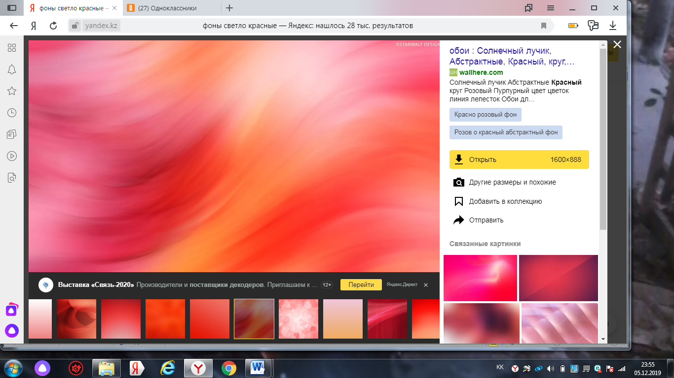

Білім және ғылым министрлігі Қазақстан Республикасы Түркістан облысы
Шардара қаласы

Озык тәжірибені насихаттау жинақтамасы
" Білім берудің жаңартылған мазмұны аясында оқыту және тәрбиелеу үдерісінде бастауыш сынып оқушыларының шығармашылық қабілеттерін дамыту "

Байжанова
Айша
Шаугабаевна
бастауыш сынып мұғалімі

2019 – 2020 оқу жылы

Білім берудің жаңартылған мазмұны аясында оқыту және тәрбиелеу үдерісінде бастауыш сынып оқушыларының шығармашылық қабілеттерін дамыту

Бұл құралда объектіні, мақсатын, міндеттерін, жаңалығын, проблеманың өзектілігін, озық тәжірибенің педагогикалық идеясын ашатын озық педагогикалық тәжірибе сипатталады, тәжірибе бойынша жұмыс істеу ұзақтығы және жұмыс істеу шарттары сипатталады, қысқа мерзімді сабақ жоспарлары келтіріледі

Рецензент: Илесова Г. - аудандық білім бөлімінің бастауыш мектеп әдіскері

М. Горький атындағы жалпы орта мектебінің бастауыш сынып мұғалімі Байжанова Айша Шаугабевна озық педагогикалық тәжірибесін жалпылау, бірінші санаты

МБК аттестаттау комиссиясы М. Горький атындағы "_03__" ___желтоқсан________________2019 жыл, № 3 хаттама

Шардара аудандық ББ аттестаттау комиссиясы, хаттама № ___ "___"___________________20___жыл

МАЗМҰНЫ

- Өзі туралы қысқаша мәліметтер .......................................................1
- Педагогикалық ұстанымым........................................................1 – 5
- Педагогикалық тәжірибе сипаттамасы ....................................6 – 16
- Баяндама: "Білім беру мазмұнын жаңарту жағдайында бастауыш мектепте оқушылардың шығармашылық қабілеттерін дамыту"»....................................................................................17 – 22
- Авторлық қысқаша жоспарлау мысалдары............................23 - 49

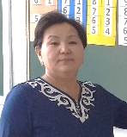

Аты – жөні: Байжанова Айша Шаугабаевна
Қызметі: бастауыш сынып мұғалімі
Білімі: жоғары
Пед. өтілі: 25 жыл
Санаты: бірінші
Педагогикалық ұстанымым:
"Алдымен сүю - содан кейін үйрету»
Ян Амос Коменский

20 жыл бұрын мен жасады, өз таңдауы болды бастауыш сынып мұғалімі болып және жыл бойы жауапкершілікпен боламын бұл атағы. Бұл мамандық мен үшін кездейсоқ емес. Мен оған бала кезімнен ұмтылдым. Мектеп-менің өлеңім! Мен оған өсті деп айтуға болады. Балаларға деген махаббат, білім ұялату, өзіне сену және мектеп алдында барлық басталар сияқты бас ию, барлық жылдар бойы өз тәрбиеленушілеріме оны беруге тырысамын.
Өз таңдауымда мен ешқашан және қазір 25 жыл бойы мектепке қызмет етіп келемін, мен таңдаған мамандық-осындай алуан түрлі әлемде ең маңызды адам істерінің бірі деп санаймын. Бірақ ол бәріне бірдей емес, өйткені күн сайын өзгеріп отыратын жағдайда жаңа міндеттерді шешуге тура келеді.

-1-
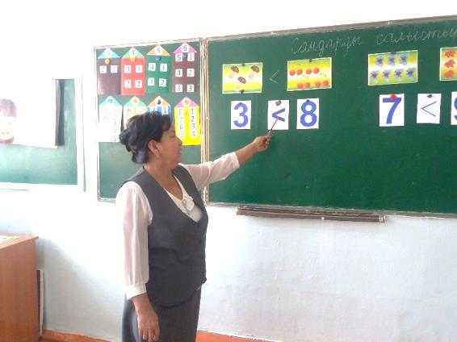
Әрбір оқушы-бұл жеке тұлға, қайталанбас жеке тұлға және сонымен қатар біздің күрделі қазіргі әлемде нәзік өсімдер. Менің міндетім - бір параққа зақым келтірмей, оны өсіру, өмірлік күштермен толтыру, шығармашылық пен жасампаздық күш-қуатын шабыт. Өз оқушыларын білім беру мақсаттары мен нәтижелерін түбегейлі қайта қарауды талап ететін әлеуметтік-экономикалық өзгерістер орын алатын қазіргі әлемде бейімделе алатындай етіп тәрбиелеу және оқыту.
Менің ойымша, ұлы педагог Я. А. Коменскийдің: "алдымен сүю - сод ан кейін үйрету"деген сөздері. Менің педагогикалық концепциям балаларға деген сүйіспеншілікке негізделеді. Жақсы көремін, мүмкін, жоғары беріледі. Менің ойымша, тек махаббат мүлдем жасампаздыққа қабілетті. Ал Қазақстан Республикасының болашақ азаматын құру одан да көп. Осы орайда, біздің балаларға болашақты құру үшін біздің Қазақстан Республикасы.
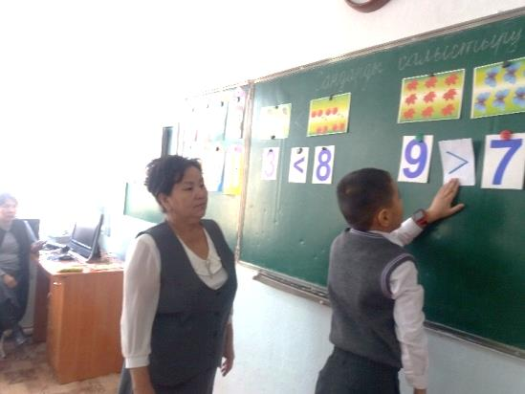
Қазіргі білім беру жүйесі бізден, мұғалімдерден, балаларды өз бетімен жаңа білім алуға, сондай-ақ оларды өз өмірінде пайдалана білуге үйретуді талап етеді, бұл қазір функционалдық сауаттылық деп аталады.
Мемлекет алға қойған міндеттерді шешуге қол жеткізу үшін, әр ине, өзінен, яғни мұғалімнен бастау керек.
Өйткені мұғалім менің түсінігімде-бұл Жаратушы. Зергер мамандығы қаншалықты күрделі екені бәріне белгілі. Оның жұмысының күрделілігі-алмазға қырлар салу.
Ал мұғалім-зергер, оған қарағанда, педагогтың қолында баға жетпес қазына-бала. Бұл кәсіптерді біріктіретін жұмыстың нәтижесі: зергерде — көп қырлы алмаз, ал мұғалімде — жан-жақты дамыған тұлға.

-2-
Соңы 2мин | Ой қорыту  - Ө.Тұрманжанов туралы не білдік?  - Күз мезгіліндеігі алғашқы күн қандай мереке?  - Өнер, білім туралы мақал-мәтелдер айту.  Үй тапсырмасы: Өлеңді мәнерлеп оқып келу 72-75 бет оқу.  Кері байланыс: «Білім ағашы» |  |  | Білім ағашы парақ  шасы стикер
Қосымша мәліметтер
Саралау-оқушыға мейлінше қолдау көрсетуді қалай жоспарлайсыз?  Қабілетті оқушыға тапсырманы  қалай түрлендіресіз? Қабілетті оқушыға қосымша карточкалар беремін.  Барлық оқушылар орындай алады:  Оқушылардың көпшілігі орындай алады:  Кейбір оқушылар орындай алады: |  | Бағалау – оқушы білімін тексеруді қалай жоспарлайсыз? Жұптық, топтық, өздік жұмыста жұлдызша,житондар арқылы бағалаймын. Мадақтау, марапаттау арқылы бағалауды жүзеге асырамын. | Құндылықтармен байланыс (тәрбие элементі)  Ауызбіршілікке, ұқыптылыққа тәрбиелеу.

-49-
Ишара |  | Жасыл-түсіндім; қызыл-сыныптасымның көмегімен түсіндім;сары-көмек қажет түсінбедім;
Жоспар
Жоспарланған уақыт есебі | Жоспарланған жаттығу түрлері (төмендегі жазбаларды сіз жоспарлаған жаттығу түрлерімен ауыстырыңыз) |  | Ресурстар
Басы  8мин | Сәлемдесу, түгендеу  Психологиялық дайындық  Балаларды түстер арқылы үш топқа бөлемін.  Өткен сабақты еске түсіру |  | Сары ,қызыл ,  жасыл
Ортасы  10мин  2мин  5мин  10мин  5мин | 1 тапсырма: ҰЖ  Сөзжұмбақты шеш.  «Мектеп»  ҚБ « Жұлдызшалар»  2 тапсырма: ТЖ  Өлеңді түсініп оқы.  «Мектеп – біздің анамыз»  Автор:Өтебай Тұрманжанов  ҚБ «жұлдызшалар»  Сергіту сәті  3 тапсырма: ЖЖ  «Анықта»  Өлеңнің авторын ата. Сызбаны пайдаланып әңгімеле.  (Автор туралы мәлімет жинақтау)  ҚБ «жұлдызшалар»  4 тапсырма: ӨЖ  Суретпен жұмыс  -Суретте жылдың қай мезгілі бейнеленген? Оны қайдан білдің?  -Балалардың көңіл күйі қандай?  - Оқудың басталғанын алғашқы күні екенін неден аңғардың?  Осы сурет пен «Мектеп – біздің анамыз» өлеңін салыстыр.  ҚБ «жұлдызшалар» |  | сөзжұмбақ  Оқулық  сызба  сурет
-48-
Бұл қандай қырлар көп жағдайда мұғалімнің құзыреттілігіне байланысты. Менің түсінігімде "мұғалімнің кәсіби құзыреттілігі" - бұл ең алдымен өзінің кәсіби қызметін жоғары деңгейде ұйымдастыра алатын, өзінің кәсіби дамуына, жаңа білім алуға және игеруге үлкен қызығушылық танытатын мұғалім.
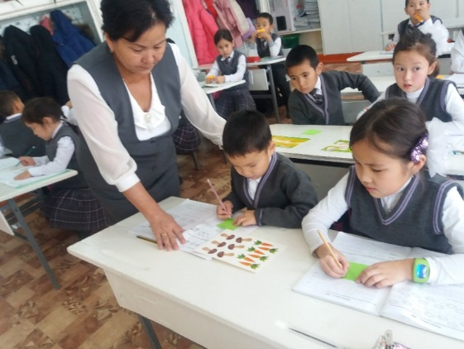
Мен оқимын. Мен барлық уақытта оқимын. Әрқашан оқимын. Мен компьютерлік технологияларға ие болғанына қарамастан. "Назарбаев Зияткерлік мектептері"ДББҰ Педагогикалық шеберлік орталығы әзірлеген Қазақстан Республикасының жаңартылған білім беру мазмұны аясында жалпы білім беретін ұйымдардың бастауыш мектебі мұғалімдерінің курстарынан өтті. Мен сол рухта жалғастырамын, өйткені менің ұраным: "өмір бойы білім беру". Мұғалім мәңгі оқушы болып қалады деп есептеймін. Бұл да Менің педагогикалық ұстанымымым: әрқашан оқу және барлық жерде оқу.
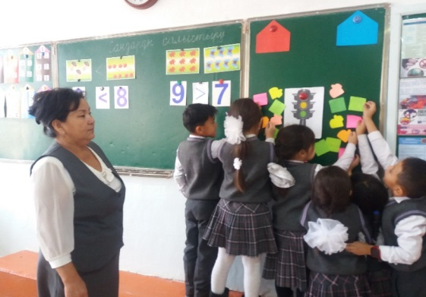
Бұл технология функционалдық сауаттылықты дамыту мен қалыптастыруға тиімді көмектеседі. Менің әдістемелік тақырыбы: "Сыни ойлау стратегиясы арқылы функционалдық сауаттылықты дамыту".
"Маған айтшы, мен ұмытпаймын, маған айтшы, мен есте сақтаймын, маған өз әрекетіңді бер, Мен үйренемін" - сын тұрғысынан ойлауды дамыту технологиясын нақты анықтайтын қытай халық даналығы. Осы технологияны енгізудің арқасында материалды беру жүйесі, сабақта басым қызмет түбегейлі өзгерді. Мені сын тұрғысынан ойлау стратегияларын қолданудың қарапайымдылығы мен тиімділігі сатып алды.

-3-
Сын тұрғысынан ойлау стратегиялары оқу мәтіндерімен, ережелермен жұмыс жасауды қол жетімді, пәрменді тәсілдерді қолдана отырып, қызықты әрі мағыналы етіп жасауға мүмкіндік береді. Технология әрбір оқушыны жұмысқа қосуға мүмкіндік береді.
Мұғалім мен оқушы сабақта үйлесімді серіктестік қарым-қатынаста болады, мұғалім оқушылардың жолын көрсетіп, бағыттайды, қорытынды және қорытынды жасайды. "Жаман мұғалім шындықты жеткізеді, оны табуға үйретеді". (А. Дистервег). Сыни ойлауды дамыту технологиясын қолдану арқылы мен оқу-танымдық іс-әрекет субъектісі оқушының қалыптасуына, баланың мектепте табысты оқу үшін қажетті ойлау қабілеттерін дамыту үшін жағдай жасаймын. Бұл баламен қарым-қатынаста және жұмыста қанағаттанушылық пен қуаныш әкеледі. Мен үшін сабақты қызықты, тиімді етіп жасау өте маңызды. Әрбір сәтті сабақ маған күш береді: балаларды білімге шабыттандыра отырып, мен келесі сабақтарда қайтарымды көремін - олардың ойлауы, жады дамиды, мотивация өсуде.

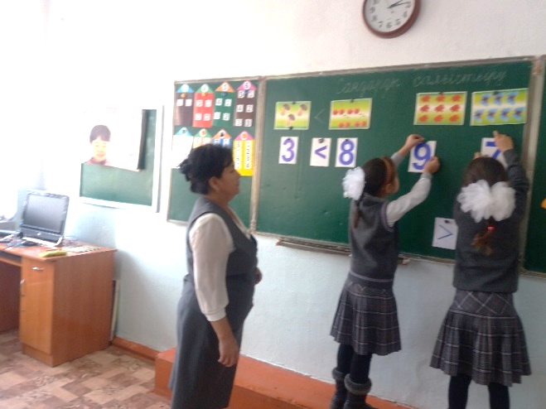

.

-4-
Сабақтың тақырыбы: | Мектеп - біздің анамыз
Осы сабақ арқылы жүзеге асатын оқу мақсаттары | 2.3.3.1 - шығармашылық жұмысын мұғалімнің көмегімен сурет, каллиграмма, аппликация, фотосуреттер арқылы ұсыну  2.1.5.1 - өз ойы мен сезімін тірек сөздерді пайдалана отырып жеткізу
Сабақ мақсаттары | Барлық оқушылар:
Сабақ мақсаттары | Өлеңді оқиды, түсінеді, оқулықтағы тапсырмаларды орындайды, бағалауға қатысады.
Сабақ мақсаттары | Оқушылардың басым бөлігі:
Сабақ мақсаттары | Өлеңді түсініп оқиды, бір-біріне сұрақ қойып топта талдайды. . Өз бетінше жұмыс жасайды.
Сабақ мақсаттары | Кейбір оқушылар:
Сабақ мақсаттары | Оқулықтан тыс берілген қосымша мәліметтер мен дәлелдер келтіре алады.
Бағалау критерийлері | 1. Сөзжұмбақтың шешуін табады, дауыстап айтады;  2. Жұмбақты мұқият тыңдайды, шешін табады;  3. Өлеңді мәнерлеп, тізбектей, жеке-жеке оқиды;  4.Өлеңді оқып ақын қолданған сөздерді пайдаланып, сурет бойынша әңгіме құрастырады;
Тілдік мақсат | Мектеп, школа, school.
Тілдік мақсат | Түйінді сөздер мен сөз тіркестері:  Тірек сөздердің айтылуын ,есте сақтау дағдысын қалыптастыру; тірек сөздерді сабақ барысында қайталату.
Тілдік мақсат | Талқылауға арналған сұрақтар:  Не себепті......деп ойлайсыз  1. Өлең не туралы? Сурет пен өлеңді салыстырып көр.  2. Суретте жылдың қай мезгілі бейнеленген?  3.Оқудың алғашқы күні екенін неден аңғардың?  4.Оқу білім туралы қандай мақал-мәтел білесің?  5.Өзіңнің мектепке алғаш келген кезіңді есіңе түсіріп әңгімеле.  6. Күз мезгіліндеігі алғашқы күн қандай мереке?
Алдынғы оқу | Үлкендерді тыңдаймын
-47-
 |  |  |  | Жетінші байлық — жүз саулық
Ой толғаныс | 4 — тапсырма  А) 12 ашық хатты әр хатқалтаға 2 — ден салу керек. Неше хатқалта керек?  Жауабы: 6 хатқалта  Ә) 12 ашық хатты 2 хатқалтаға тең бөліп салу керек. Әр хатқалтада неше ашық хат бар?  Жауабы: 6 ашық хаттан  5 — тапсырма. Есепті шығар  «Білгірлер» тобы  А) Дүкенде 500 кг пияз болды. Пияздың біраз бөлігі сатылғаннан кейін, онда 140кг қалды. Неше килограмм пияз сатылды?  «Алғырлар» тобы  Ә) Асханаға 17кг сәбіз, одан 49кг артық картоп әкелінді. Асханаға барлығы неше килограмм көкөніс әкелінді?  «Жүйріктер» тобы  Б) Анасында 200 теңге болды. Ол 100 теңгеге сүт және 45 теңгеге нан сатып алды. Анасында неше теңге қалды?  6 — тапсырма. 3 топқа теңдеу беріледі  652 — х=14+38  a — 130=420+200  700+x=1000 – 100
Сабақты бекіту |  | Бүгінгі сабақта біз не істедік? | Саған қайсы тапсырма қиын болды?
Үй тапсырмасы |  | Оқулықта берілген тапсырмаларды орындау | Оқушылар күнделіктеріне жазады
Бағалау |  | Бүгінгі сабақ ұнады ма?  Өз көңіл күйлерін стикерге жазу. | Бағалау парақшасын толтырады
Кері байланыс |  | Бүгінгі сабақ ұнады ма?  Өз көңіл күйлерін стикерге жазу.

Пәні: әдебиеттік оқу | Мектеп: М.Горький атындағы жом
Күні: | Мұғалімнің аты-жөні: Байжанова А.Ш
Сынып: 2 «Е» | Қатысқандар саны: | Қатыспағандар саны:
-46-
Сыни ойлау стратегияларын жүйелі түрде пайдаланудың арқасында, менің бақылауым бойынша, оқушылардың көпшілігінде мектеп циклы пәндерін зерделеуге оң мотивацияның пайда болуына, табысты қызмет уәждемесін арттыруға, өз қызметінің нәтижесі үшін жеке жауапкершілікті қалыптастыруға қол жеткізілді.
Менің оқушыларым шығармашылық және зерттеу конкурстарына, олимпиадаларға қатысып, жүлделі орындарға ие болды. Сабақта жақсы психологиялық жағдай - оқушылардың шығармашылық тұрғыдан өзін-өзі танытуы үшін міндетті шарт. Күш салмай, әрқашан толық қайтарумен жұмыс істеу керек. Өйткені, табыс ешқашан күш-қуатта жұмыс істейтіндерге келмейді.
Мектеп-менің өмірім. Мен мұғалім-бұл мамандық емес, қызмет емес, бейімділік пен өмір салты екеніне сенімдімін. Мен үшін мұғалім болу-әр сағат пен өз өмірімнің күнін балаларға, сүйікті ісіне арнау. Қазір мен балалардың жүректері мектепте жұмыс істеп жүргенімді маған ашқаныма қуаныштымын, менің күлімсіреп тұрған балалар тұлғасын қайта көруге мүмкіндігім бар. Мен өз еңбегімнің нәтижесін көремін.
Мұғалім ретінде мен үшін жақсы марапат жоқ, балалар мені мектепте қарсы алатын күлкі, сыныпқа келген кезде балалардың көзінше қуаныш жоқ. Бұл үшін мұғалім болу керек!
Менің өмірлік жолым туралы ойлай отырып, менің кәсіби іс-әрекетімді жеке тағдырымнан бөліп тұратын қырды өткізе алмаймын, себебі бұл менің философиям бар, бақытыма жолым, менің оқушыларымның жаны мен тағдырында шексіз қайталану мен жалғастыруға апаратын жолым.
Мен олармен әлемді танимын, оларды оқимын және олармен бірге оқимын, жаңасын іздеймін және оны өз қызметіне енгіземін. Және бұл жол шексіз.
Бұл-менің өмірімнің бақыты мен мәні!

-5-
Педагогикалық тәжірибе сипаттамасы

«Білім берудің жаңартылған мазмұны шеңберінде оқыту және тәрбиелеу процесінде бастауыш сынып оқушыларының шығармашылық қабілеттерін дамыту»

- Тәжірибенің негізгі идеясы

Оқушылардың шығармашылық қабілеттерін дамыту.

- Тәжірибе мақсаты

Шығармашылық қабілеттерін дамытудың басты мақсаты-шынайы шығармашыл еркін тұлғаны тәрбиелеу.

- Тәжірибе өзектілігі және болашағы

Жалпы орта білім берудің мемлекеттік жалпы білім беру стандарты Жалпы орта білім берудің сапалы жаңа жеке тұлғаға бағдарланған дамыту моделін іске асыруға бағытталған және оның мақсаттарының бірі оқушы тұлғасын, оның шығармашылық қабілеттерін дамыту болып табылады.
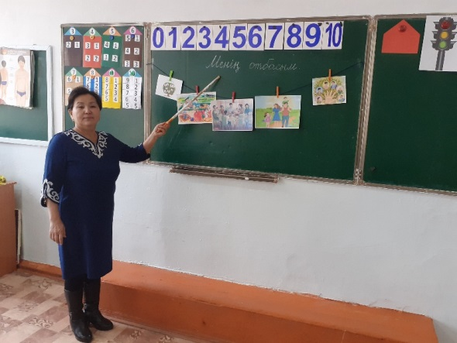
Біздің уақыт-бұл өзгерістер уақыты. Қазір біздің елімізге шығармашылықпен ойлай білетін стандартты емес шешімдер қабылдай алатын адамдар қажет. Мектеп балаларды өмірге дайындау керек. Сондықтан оқушылардың шығармашылық қабілеттерін дамыту заманауи мектептің маңызды міндеті болып табылады. Бұл процесс баланың жеке басын дамытудың барлық кезеңдерін қамтиды, қабылданатын шешімдердің бастамашылдығы мен дербестігін, еркін өзін-өзі білдіру әдетін, өзіне деген сенімділікті оятады.

-6-

3 – топқа сандар беріледі. Олар разрядтық қосылғыштарға жіктеп жазады
Білгірлер тобы: 368, 386, 638, 863, 638
Алғырлар тобы: 507, 570, 750, 289, 298
Жүйріктер тобы: 279, 278, 423, 324, 432
3 — тапсырма. Есептеуді түсіндір
70+14=84
80 — 52=28
58+2=60
370+14=384
7 80 — 52=728
580+20=610
35+23=58
750 — 21=729
39+2=41
350+230=580
750 — 210=540
390+20=410
60+23=83
50 — 21=29
390+200=590
560 + 23 =583
750 — 21=729
390+220=610
560 +230=790
750 — 210=540
390+200=590
Сергіту сәті | Сергіту сәті «Көңілді қалпақ» ойыны  Басына қалпақ түскен оқушы жеті байлықты табады табады. |  | Бірінші байлық — денсаулық.  Екінші байлық — еркіндік  Үшінші байлық — тіл байлық  Төртінші байлық — қайрат-күш  Бесінші байлық — ақ жаулық  Алтыншы байлық — балаңыз
-45-
көрнекілік
Көрнекілігі: интерактивті тақта
 |  | Мұғалімнің әрекеті |  | Оқушының әрекеті
Бағалау парақшасымен таныстыру
Топқа бөлу | Оқушыларға кесілген суреттер үлестіріледі. |  | Қолдарына алған қиындыларды құрастырып,сол бойынша топқа бөлінеді. Суреттерді тақтаға іледі.
Ынтымақтастық атмосферасы | Балалар, бір – біріңе қарап жымиыңдар, жайланып отырып, көздеріңді жұмыңдар. Менің айтқанымды іштеріңнен қайталаңдар.Мен бақытты баламын,  Жан дүниемде күн нұрлы  Жылуым мол бойымда. |  | Оқушылар бір-біріне жақсы тілек тілеп, сыныпта жақсы ахуал қалыптастырады.
Үй тапсырмасын пысықтау | Көбейту кестесін еске түсіру |  | Оқушылар ауызша орындайды
Жаңа сабақ | Оқулықтағы тапсырмаларды орындау.Шығармашылық тапсырма:  1 — тапсырма. Математикалық диктант  1. 1метрде неше сантиметр бар?  2. 58 бен 2 сандарының қосындысы нешеге тең?  3. 12 мен 50 сандарының қосындысына 8 — ді қос  4. 1 минутта неше секунд бар?  5. 5 жүзд. 6онд. 5. Бірл қандай сан?  6. 6 алманы 2 тәрелкеге тең бөліп сал. Әр тәрелкеге неше алмадан салынады?  2 — тапсырма.
-44-
Шығармашылық ойлары бар адамға кез келген істе шығармашылық "ғажайып" табу оңай. Тек бала өмірінен қашуға асықпайтын және зерттеу мен шығармашылық қызмет үшін кеңірек беруге тырысатын қиындықтардан арылтатын жерде ғана қазіргі қоғамдағы өмірге дайын нағыз шығармашылық тұлға өсуі мүмкін.
Шығармашылық адам социумға табысты бейімделе алады, теріс жағдайларға қарсы тұра алады, күрделі жағдайлардан оң шығу жолдарын таба алады, ол өз мүмкіндіктерін іске асыруға және өзін-өзі дамытуға қабілетті.
Сондықтан шығармашылық тұлғаны, шығармашылық ойлау қабілеті бар адамды тәрбиелеу ерекше өзектілікке ие және білім беру жүйесінің басты мақсаттарының бірі болып табылады. Оқушылардың мектепте оқыған алғашқы күнінен бастап оларды оқу-тәрбие процесін жасаушы етіп жасауға тырысамын.

4. Тәжірибе тұжырымдамалығы

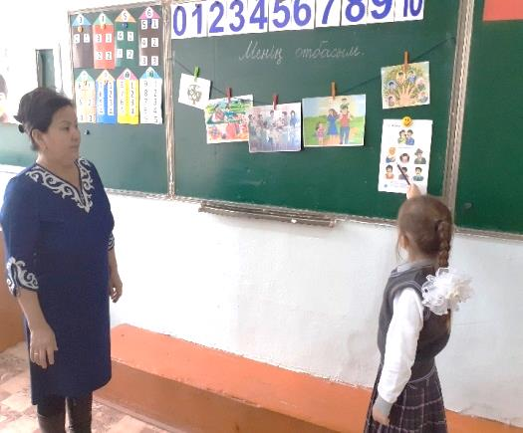
Шығармашылық қабілеттердің қалыптасуына, рухани бай тұлғаның дамуына ықпал ететін жағдайлар жасау үшін балаларды жаңалықты түсінуге және меңгеруге, ашық болуға және шешім қабылдай алуға және бір-біріне көмектесуге, мүдделерді қалыптастыруға және мүмкіндіктерді түсінуге үйрету қажет.
Шығармашылық қабілеттерін дамытудың басты мақсаты-шынайы шығармашыл еркін тұлғаны тәрбиелеу. Осы мақсатты шешу үшін Мен келесі міндеттерді анықтадым:
- балалардың өз бетінше ойлау, білім алу және қолдану қабілеттерін қалыптастыру;
- танымдық, зерттеу және шығармашылық қызметті дамыту;
- кез келген туындаған проблемалардың стандартты емес шешімін табу;
- шығармашылық қызметке қатысуға қызығушылықты тәрбиелеу
Менің тәжірибемнің жаңалығы-білім берудің жаңартылған

-7-

мазмұны шеңберінде шығармашылық қабілеттілікті ашу мен дамыту кезең-кезеңмен емес, жүйелі және кезең-кезеңмен жүзеге асырылады, бұл баланың оқуға деген қызығушылығын арттырады.

5 . Тәжірибенің теориялық базасының болуы.

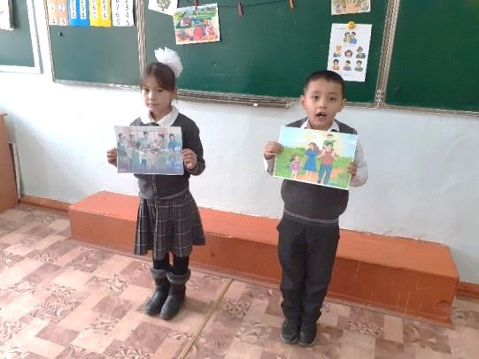
Педагогика тарихында шығармашылық мәселесі әрқашан ең өзекті мәселелердің бірі болды. Алайда әлі күнге дейін мәселе теорияда аз зерттелген және балаларды тәрбиелеу практикасында жеткіліксіз ұсынылған. Бұл құбылыстың күрделілігіне, шығармашылық механизмдерінің жасырын болуына байланысты.
Әдетте, шығармашылықтың барлық анықтамаларында Шығармашылық – бұл ғылым, өнер, техника, өндіріс және ұйымдастыру саласында жаңа, бірегей өнім жасауға бағытталған адамның қызметі.
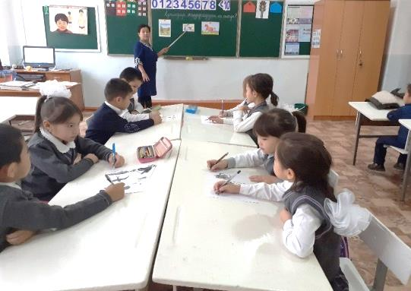
Табиғаттағы шығармашылық өзіңнің алдында ешкім жасамаған нәрсе жасауға немесе жаңа нәрсе жасауға деген ниетіне негізделген.
Психологтар шығармашылықты білімдерінен тыс шығу, шекараны еңсеру, аударту ретінде анықтайды.
Бұл адамның белсенді және өзіндік қызметінің жоғары түрі. Шығармашылықта өзін-өзі көрсету, баланың жеке басын ашу жүзеге асырылады.
Психологтардың пікірінше, барлық балалар әртүрлі шығармашылық қабілеттерге ие. Шығармашылық әлеует әрбір адамда бар және бар. Қолайлы жағдайда әрбір бала өзін көрсете алады. Жоқ балалар жоқ. Мектептің міндеті-бұл қабілеттерді қолжетімді және

-8-
жоспарлап отырсыз?
Қолдау көрсету.  Қабілеті жоғары оқушылар айтылған сөздер мен сөйлемдердің көпшілігін дұрыс қайталай алады. |  | Оқушылар өздері жасаған бет-бейнелеріне қарап бір-біріне көңіл- күйлерін айтады. (қуанышты, көңілді, көңілсіз, ашулы) |  | Денсаулық сақтау технологиялары.  Сергіту сәттері мен белсенді іс-әрекет түрлері.  Осы сабақта қолданылатын  Қауіпсіздік техникасы ережелерінің тармақтары

Пәні | Математика
Мектеп | М.Горький атындағы жом
Сынып | 3
Мұғалімнің есімі: | Байжанова А
Сабақтың тақырыбы | Мың көлеміндегі сандар (оқу, жазу, салыстыру, разрядтық қосылғыштардың қосындысы түрінде жіктеу)
Сілтеме | Математика оқулығының әдістемесі,ғаламтор
Сабақтың жабдығы | Суретті кестелер, қосымша тапсырмалар жазылған үлестірмелер.
Жалпы мақсаттар  Оқыту нәтижесі | Оқушылардың 1000 көлеміндегі ауызша есептер шығару іскерліктерін қалыптастыру  Білімділік: Оқушылардың 1000 көлемінде берілген есептер туралы білімдерін кеңейту, ауызша есептеу тәсілдері туралы мағлұмат беру  Тәрбиелік: Оқушыларды ұйымшылдыққа, ұқыптылыққа, ақыл — ой белсенділігін арттыруға тәрбиелеу  Дамытушылық: Оқушылардың ойлауын, логикалық ойлауын, есте сақтау қабілетін зейінін дамыту  Сабақтың түрі: Аралас сабақ  Әдіс — тәсілдері: сұрақ — жауап, түсіндіру,
-43-
Сергіту сәті  1 минут | Тербеледі ағаштар  Алдамнан жел еседі  Кіп кішкентай ағаштар  Үлкен болып өседі
Сабақтың соңы | Есеп шығару. Марат каникул күндері дүйсенбіде әжесіне кетті және келесі аптадағы дүйсенбіде қайтып келді. Марат неше күннен кейін қайтып келді?  Жұмыс дәптері.    Тату тәтті отбасы ойыны.  Сенің анаңның анасы саған кім? нағашы әже  Менің анамның қызы, бірақ мен емес? Әпке, сіңілі  Сенің әкеңнің әкесі? Ата  Сенің әкеңнің ағасы саған кім болады? Көке  Сенің әкеңнің әпкесі саған кім болады? әпке |  |  | Кітап, суреттер
Саралау – оқушыларға қалай көбірек қолдау көрсетуді жоспарлайсыз? Қабілеті жоғары оқушыларға қандай міндет қоюды |  | Бағалау – оқушылардың материалды меңгеру деңгейін қалай тексеруді жоспарлайсыз? | Денсаулық және қауіпсіздік техникасының сақталуы
-42-
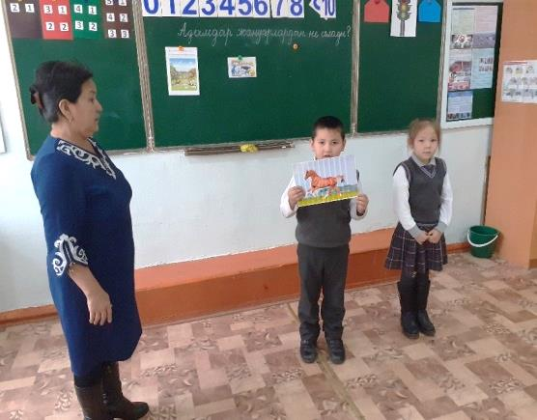
қызықты іс-әрекетте анықтау және дамыту. Белгілі педагог И. П. Волков өз уақытында"қабілеттерді дамыту – бұл баланы іс-әрекет тәсілі арқылы қаруландыру, оған кілт беру, жұмысты орындау принципі, оның дарындылығын анықтау және гүлдену үшін жағдай жасау" деген өз пікірін білдірді.
Шығармашылық тәрбиелейді және дамытады. Планетаның барлық көрнекті ойшылдары өзекті сапа деп санайды. Ромен Ролан былай деп жазды: "Қуаныш-күн, бәрі бар, және бәрі - Құдайдың қуанышы шығармашылық! Шығармашылықтағы өмірдің барлық қуаныштары…»
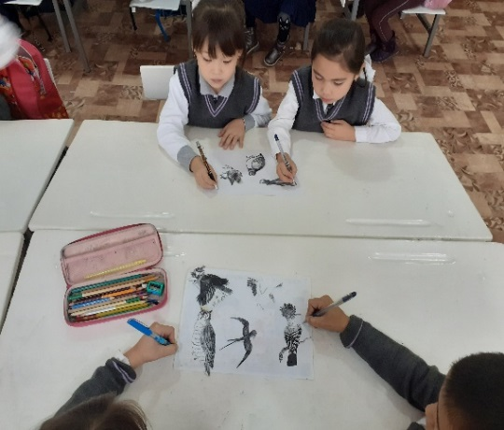
"Бастауыш сынып оқушыларының шығармашылық қабілеттерін дамыту" мәселесі бойынша әдебиетті зерделей отырып, мен проблема мұғалімдердің, ғалымдардың назарын өзіне аударатынына көз жеткіздім: Л. С. Выготский, М. Р. Львов, Л. В. Занков. Олар шығармашылық тұлғаның дамуына үлкен мән береді. Осы проблеманы зерттеудің концепциялары мен тәсілдерінің әр түрлілігі кезінде барлық авторлар балаларды мектепте оқыту тұлғаны жан-жақты дамытудың тиімді құралы болуы тиіс деген бір ауыздан сөйлейді.
Кім шығармашылық тұлға деп санауға болады? Адамдардың жеке қасиеттері олардың шығармашылығында табысқа жетуін қамтамасыз етеді? Шығармашылық тұлғаның негізі ретінде мен Савенков ұсынған және шетелдік және отандық зерттеушілердің негізінде жасалған жалпылама мінездеме алдым. А. И. Савенковтың пікірінше, бұл:
- Проблемаларды таң және көру қабілеті
- Әуестік және қызығушылық.
- Дивергентті есептерді шешу қабілеті (бір емес, көптеген дұрыс

-9-
жауаптары бар есептер).
- Ойлау ерекшелігі (кең танымал, қарапайым идеялардан ерекшеленетін жаңа, күтпеген идеяларды ұсыну қабілеті).
- Ойлаудың икемділігі (іс-әрекеттің жаңа стратегиясын тез және оңай табу, ассоциативті байланыстарды орнату қабілеті).
- Ойлау өнімділігі (жаңа идеяларды жасау оңай және көп мөлшерде қабілеті). Идеялар көп болған сайын, олардың дамуының шығармашылық мүмкіндіктері көп.

Осы теориялық ережелер менің тәжірибемнің негізі болды.

6. Жетекші педагогикалық идея.

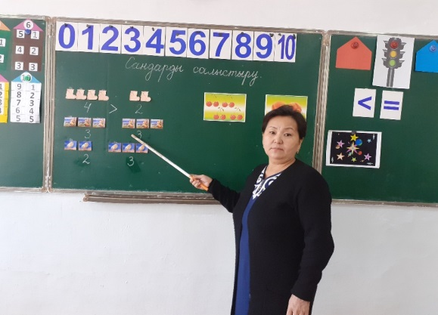
Жетекші педагогикалық идея-оқушының біртұтас үйлесімді тұлғасын дамыту, жеке мүмкіндіктері мен ерекшеліктеріне сәйкес шығармашылық қабілеттерін қалыптастыру.
Қабылдаймын баланың осындай, ол қандай бар, көремін, әрбір жеке тұлға өз ерекшелігімен және сипатымен. Осыған байланысты әр оқушының шығармашылық әлеуетін дамыту үшін жағдай жасауға ерекше назар аударамын.
Менің ойымша, баланың физиологиялық ерекшеліктерін, білім алу деңгейін, шығармашылық қызметке қатысуға дайындығын ескеру қажет. Мен өз жұмысымда адамгершілік педагогикаға негізделемін. Негізгі постулаттар-баланың мүмкіндіктеріне сенім, оның өзіндік табиғатын ашу, оның жеке тұлғасын құрметтеу және бекіту,қайырымдылыққа және әділдікке қызмет етуге бағыттау.

7. Құралдардың оптималдығы мен тиімділігі.

В. А. Сухомлинский былай деп жазды:"оқу-жаттығу үздіксіз білім жинақтауға, есте сақтау жаттығуына түспеуі керек...балалар осы әлемде саяхатшылар, ашушылар және жаратушылар болғысы келеді".

-10-
Сабақтың ортасы | Сабақты «Түймедақ» ойнынан бастауыңызға болады. Түймедақтың ортасына «отбасы» сөзін жазып қойыңыз. Оқушылар әр жапыраққа осы сөзге қатысты сөздерді жазуы тиіс. «Отбасы» тақырыбына әңгіме өткізіңіз.  Сұрақтар қойыңыз: «Отбасының басқа адамдар тобынан айырмашылығы неде? Біздің сыныбымызды отбасы деп атауға болады ма?»  Кел, талқылайық! ЖЖ  Суретте кімдер бейнеленген?  Бұл адамдарды біріктіретін не?  Отбасы – ең жақын және туыс адамдар. Әр отбасында жақсы қарым-қатынас  болуы өте маңызды. Отбасы мүшелерін  Отбасылық дәстүрлер біріктіреді.  Менің отбасым. «Қонақжайлылық» ойыны.рөлдерге бөлініп, қонақ күтеді.  Дәстүрлер. Әңгіме.  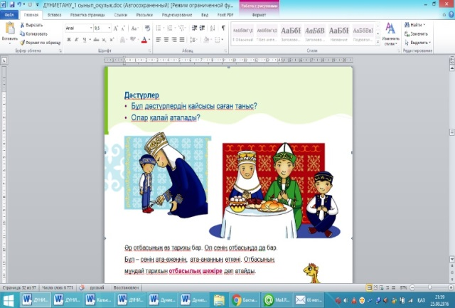  Сен білесің бе?  15 мамыр – Халықаралық отбасы күні.  Анықта. Ата анаңнан балалық шағы туралы сұра.  Ізден. Наурыз мерекесі туралы әңгіме. | Аудио жазба
-41-
өзінің туыстық байланыстар жүйесіндегі орнын анықтау
1.1.6.1 отбасылық мерекелердің бірін сипаттау
1.1.1.3 отбасы мүшелерінің арасындағы қамқор қарым-қатынастың маңызын түсіндіріп, мысалдар келтіру
Сабақтың мақсаты: |  | Барлық оқушылар: «Отбасы» тақырыбының әлеуметтік мәселелерін қарастыруды, ұлттық дәстүрлер мен мерекелерді суреттеуді, «отбасылық шежіре», «отбасылық дәстүр» сөздерінің мағынасын түсінуді үйренy;  Оқушылардың басым бөлігі: дағдылы және мереке күндерінің айырмашылығын түсіндіре білу.  Кейбір оқушылар: Алған блімді тәжірибеде қолдана алады.
Тірек сөздер: |  | отбасы – cемья – family;  отбасылық шежіре – родословная – geneology;  отбасылық дәстүрлер – семейные традиции – family traditions.
Ресурстар: |  | Түймедақ суреті, рөлдік ойынға арналған үлестірме парақшалар, шежіре ағашы бейнеленген плакат, ашықхат жасауға арналған үлгілер, түрлі-түсті қағаз, желім.
Сабақ барысы
Сабақтың жоспарланған кезеңдері | Сабақтағы жоспарланған іс-әрекет |  | Ресурстар
Сабақтың басы | Ұйымдастыру кезеңі  Өткен сабаққа шолу  Иә, жоқ стратегиясы  - Мектепте білім аласың.  - Кітапханашы дәрі береді.  - Егер жаяу келе жатсаң, сен жаяу жүргіншісің.  - Мектепте асхана, кітапхана, шашатараз бар.  - Әңгімелесу кезінде адамның сөзін бөлуге болмайды.  - Сабаққа кешігіп келуге болмайды.
-40-
Оқытудың алғашқы күнінен бастап менің балаларым Сан әлеміне, әр түрлі елдерге саяхаттап, жаңа жұлдыздар ашады (бұл тек балалар қиялында болсын), әр түрлі шығармашылық тапсырмаларды орындайды.
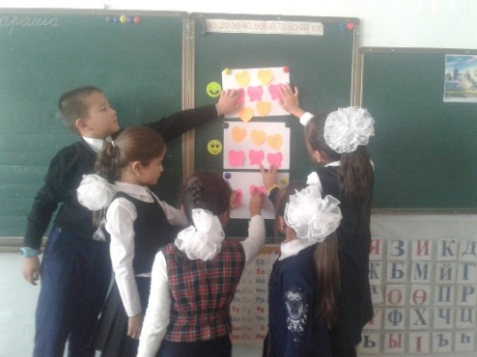
Екінші сынып оқушылары үшін "Дүниетану" оқулығының авторы қанша осындай қызықты шығармашылық тапсырма ұсынады: жабайы немесе үй жануарлары туралы ертегі тарихын ойлап, өз үй жануарларының сөздік портретін салыңыз, қосымша әдебиетте мысықтар туралы қызықты дерек табыңыз, өз Қызыл кітабын құрастырыңыз, үлгілердің көмегімен өндірістік тізбектерді бейнелеңіз, табиғат достарының ережелерін құрастырыңыз және т. б.
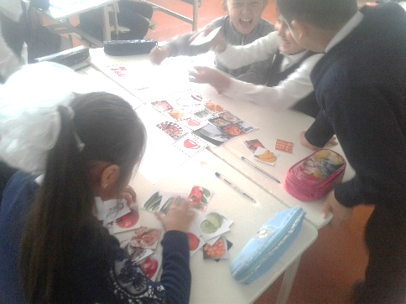
Өзінің педагогикалық қызметінде шығармашылық тұлғаны дамыту мәселесін шешу қажеттілігі мені жаңа заманауи педагогикалық технология ретінде оқытудың жобалық әдісін қолдануға, дербес оқу іс-әрекетінің тиімді құралдарын дамытуға мүмкіндік береді, жүйеге оқушылар қызметінің теориялық және практикалық құрамдас бөліктерін қосады, әркімге өз тұлғасының шығармашылық әлеуетін ашуға, дамытуға және іске асыруға мүмкіндік береді.
Бірінші орынға алған білімдері мен біліктерін қолдануға ғана емес, сонымен қатар олардың негізінде жаңаларын алуға негізделген оқушылардың өзіндік жұмыс түрлері шығады. Жоба әдісінің негізінде креативтілік, ақпараттық кеңістікте бағдар ала білу және өз білімін өз бетінше құрастыра білу жатыр.
Бастауыш мектепте жобалық қызметтің соңғы кезеңі – жобаны

-11-
таныстыру (қорғау) ерекше назар аударуды талап етеді. Сабаққа ғылыми, көркем әдебиет материалдары негізінде өз бетінше дайындалған балалардың хабарламалары белсенді қосылады.
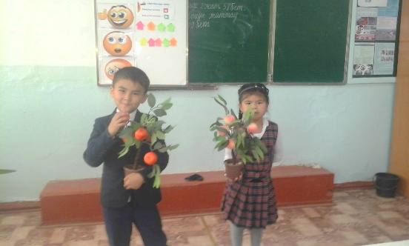
Балалар кроссвордтар, жұмбақтар, табиғатта бар байланыстардың тірі тізбектері құрайды; қызықтыратын тақырыптарға рефераттар жазады. Баланың шығармашылық қабілеттерін дамыту жолдары көп, бірақ өзіндік зерттеу тәжірибесі сөзсіз-ең тиімді. Зерттеу, ақиқатты өз бетінше шығармашылық тұрғыдан түсіну дағдысы мен дағдысы оңай егіледі және одан әрі барлық қызмет түрлеріне ауыстырылады.
Психикалық механизмдердің — есте сақтау, зейінді, қиял және т. б. даму деңгейінің шығармашылық қабілетін дамыту үшін үлкен маңызы бар екенін атап өтпеуге болмайды.
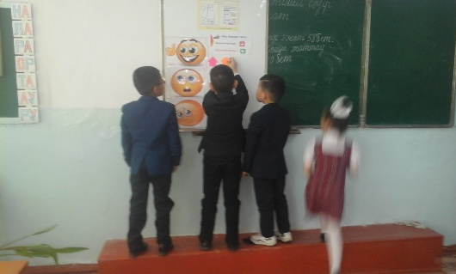
Дәл осы қасиеттер оқушылардың өнімдік ойлауы мен шығармашылық қабілеттерін дамытудың негізі болып табылады. Математика үлесіне ойлау қызметін жандандыру, логикалық ойлауды дамыту түсті. Ой қызметін сабақта да, сабақтан тыс уақытта да дамытуға болады ( әр түрлі іс-шаралар, сынып сағаттары)...)
Шығармашылық, стандартты емес тапсырмаларды шеше отырып, балалар шығармашылық ойлауға баулу қуанышын сезінеді.
Бастауыш сынып оқушыларын оқыту мен тәрбиелеу барысында денсаулық сақтау технологияларына ерекше мән беремін.
Бұл бағыттағы жұмыстың тиімді әдісі деп балалардың қозғалыс белсенділігінің физиологиялық қажеттіліктеріне негізделген дене шынықтыру, музыкотерапия, саусақты ойындар, релаксациялық үзіліс өткізу саналады.

-12-
 | ауызша айтты. Кері байланыста оқушылар өз топтарының жұмысымен бірге басқа топтың да жұмыстарын бағалады және ұсыныстарын берді.  Бұл сабақта оқушылар шығармашылықпен жұмыста топтық жұмыстың пайдасын түсінді деп ойлаймын. |  |  | 
Дифференциация – оқушыларға көбірек қолдау көрсетуді қалай жоспарлайсыз? Қабілеті жоғары оқушыларға қандай тапсырмалар қоюды жоспарлап отырсыз? |  | Бағалау – оқушылардың материалды меңгеру деңгейін тексеру жоспарыңыз? | Пәнаралық байланыс  Денсаулық және қауіпсіздік техникасының сақталуы  АКТ  Құндылықтармен байланыс (тәрбие)
Қолдау көрсету.  Қабілеті жоғары оқушылар айтылған сөздер мен сөйлемдердің көпшілігін дұрыс қайталай алады. |  | Оқушылар өздері жасаған бет-бейнелеріне қарап бір-біріне көңіл- күйлерін айтады. (қуанышты, көңілді, көңілсіз, ашулы) | Өнер, ана тілі сабағы  Оқушыларды бір-біріне деген құрмет көрсетуіне тәрбиелеу.

Сабақ тақырыбы: | Менің отбасым
Мектеп: | М.Горький атындағы жалпы орта мектеп
Күні : | 14.11.19ж
Мұғалімнің есімі: | Байжанова А
СЫНЫП: | 1 «Ә»-сынып
Дүниетану | Қатысқандар саны: 24 | Қатыспағандар саны:
Оқу мақсаты: | 1.1.1.1 түрлі дереккөздерді зерттей отырып, «отбасы» ұғымын түсіну және мәнін түсіндіру  1.1.1.2 отбасындағы өзге мүшелерге қатысты
-39-
тапсырма )
Бір қабығын алған сайын С дыбысы бар сөз тауып, оған сөйлем ойлап айту. Мысалы: Самат судан балық ұстады. Олсазан екен. Балық өте семіз болды. Самат оны сатты.
Сергіту сәті  1 минут | Қатты нөсер басылды (жаймен тырсылдатады)  Күн жарқырай ашылды (қолдарымен күн жасайды)  Көктен төмен әдемi кемпiрқосақ шашылды (жарты доға жасайды) | Сергіту сәтіне арналған жинақ
Қызықты тапсырма  8 минут | №3 Дәптеріңе шыққан сөздің сызбасын сал.  - Бүгін қандай әріппен таныстық?  - С дыбысы сөздің қай буындарыңды кездеседі?  - С дыбысынан басталатын сөздер айтайық?  «БАСПАЛДАҚ» ойыны  С -  С - -  С - - -  С - - - -  Әліппе серігі оқулығындағы өлеңмен жұмыс:  Сара келіп сабақтан,  Сан шаруаны тындырды:  Самауырға салатын  Сексеуілді сындырды.  Сазан балық қуырды,  Сауды сары сиырды | Түрлі тапсырмалар
Аяқталуы  16 минут | 1. Өткен Сс дыбыстарың қандай дыбыс?  2. Сс дыбысына сөздер ойлаңдар  3. Сақина сөзіне сөйлем құрастыр | Оқулық, дәптерлер.
Сабақтың соңы  2 минут | Рефлексия  Оқушылар «Еркін микрофон» әдісі бойынша сабаққа кері байланысты
-38-
Дене шынықтыру сабақтары әр түрлі бұлшық еттердің статикалық шаршауын шешуге, ақыл-ой кернеуін әлсіретуге, көру шаршауын азайтуға көмектеседі. Өз денсаулығына мұқият қарауды тәрбиелеуге балалар салауатты өмір салты туралы білім алатын апта сайынғы Денсаулық сабақтары ықпал етеді. Сынып сағаттарында дұрыс тамақтану мәселелерін талқылаймыз, зиянды әдеттер туралы әңгімелесеміз, күн тәртібін құрамыз.
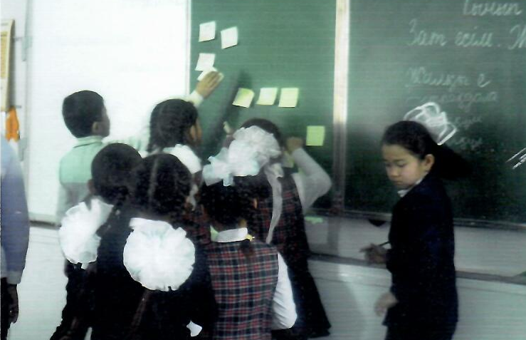
Бұл мерекеде балада өз денсаулығына адамгершілік қарым-қатынасты қалыптастыру міндеттері шешілетін мерекелер көп өтеді, ол дені сау болу, салауатты өмір салтын ұстану ниетімен және қажеттілігімен көрінеді. "Денсаулық Күні", "Ана, әке, мен-спорттық отбасы"іс-шаралары дәстүрге айналды.
Оқу үрдісінде балалардың шығармашылық жұмыстарына , әсіресе шығармаға ерекше орын беремін, өйткені бұл тек оқушылардың жазбаша сөйлеуі және сауаттылықты қалыптастыру үшін ғана емес, сонымен қатар жеке тұлғаны қалыптастыру үшін де (шығармашылық ойлау, эмоциялық және ерік аясы) құнды материал деп есептеймін.
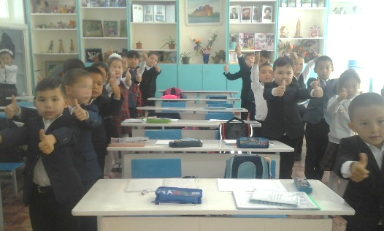
Әр түрлі пәндер бойынша шығарма оқушылардың шығармашылық қабілеттерін дамытуда өсу динамикасын қарауға, баланың ішкі әлемін ғана емес, оның мүдделерін, оның қадағалану деңгейін тануға мүмкіндік береді, баланың жалпы дамуының көрсеткіші болып табылады.
Дайындық балалар эссе жазғанға дейін басталады. Олар өлеңнен үзінділер жазып, иллюстрациялар жинайды, бақылап, кітапханаға барады және қажетті мақалаларды іздейді.
Сабақта әркім өзі алған білімдерімен бөлісуге тырысады. Жұмыстың мұндай бағыты оқушылардың шығармашылық ізденісін, қажетті материалды сабаққа іріктеуді, өз бетінше білім алуды дамытады..

-13-
Мұндай жұмыс балаларға өз ашуларынан ләззат береді, бұл субъективті шығармашылық процесс болып табылады.
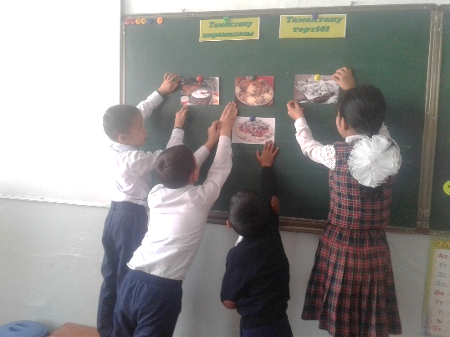
Оқытудың жаңартылған мазмұны аясында проблемалық оқытудың мақсаты мен мақсаты-оқытудағы ғимараттарды механикалық игеру элементтерін еңсеру, оқушылардың ойлау қызметін жандандыру және оларды ғылыми зерттеу әдістерімен таныстыру.
Сұрақ туындататын нәрсемен соқтығысу кезінде оқушы бастан кешкен қиындықтардан шығуды іздеуге бағытталған өнімді ойлауға түрткі проблемалық жағдай болып табылады. Оқу үрдісінде кез келген проблемалық жағдайды құру құралы Оқу проблемалары (проблемалық
міндет, проблемалық тапсырма, проблемалық сұрақ) болып табылады
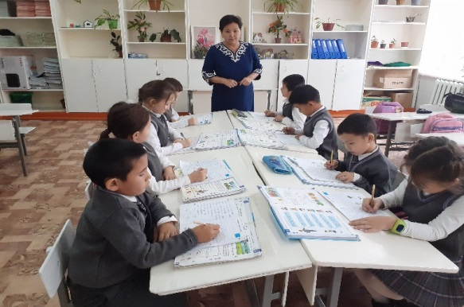
Дифференциалды оқыту-жұмыстың басты бағыты, өйткені ол қабілеті әртүрлі балалардың барынша дамуына жағдай жасайды: артта қалғандарды оңалту үшін және озық білім алуға қабілетті адамдарды ілгері оқыту үшін.
Өзінің педагогикалық қызметінде мен оқыту мен тәрбиелеуде тұлғалық-бағдарлы тәсіл технологиясын белсенді қолданамын, олардың өзіндік ерекшелігі жеке тұлғаның қасиеттеріне, оның қалыптасуы мен дамуына байланысты қандай да бір тапсырыс бойынша емес, табиғи мүмкіндіктері мен қабілеттеріне сәйкес.
Сыныпта мен бір мезгілде оқушылармен бірге әртүрлі дайындық, ойлау қызметінің ерекшеліктері, есте сақтау түрлері, оқу шеберлігі бойынша жұмыс істейміз, мен қиындықтардың әртүрлі деңгейіндегі тапсырмалар жүйесін әзірледім. Бұдан басқа, баланың жеке оқу іс-әрекеті оның жұппен немесе топтағы жұмысымен ұштасады,онда оқушы

-14-
бағдарламасына сілтеме) |  | 1.9 Сөздерді, дыбыстарды орфоэпиялық нормаларға сәйкес дұрыс айту
Табыс критерийі |  | Барлығы: С дыбысы мен әрпі туралы білімді меңгереді.  Көбі: Тақырыпты түсініп, тыңдап, жетекші сұрақтар арқылы талқылайды.  Кейбірі: Алған білімді өмірде қолдана алады.
Жетістік критерийлері |  | Айтылған сөздер мен сөйлемдердің көпшілігін дұрыс қайталай алады.  Нақты сөйлеу арқылы, мәселені түсінгенін көрсете алады.
Құндылықтарды дарыту |  | Оқушыларды бір-біріне деген құрмет көрсетуіне тәрбиелеу.
Пәнаралық байланыс |  | Өнер, ана тілі сабағы
АКТ қолдану дағдылары |  | Аудиожазба , таныстырылым.
Тілдік құзыреттілік |  | С дыбысы мен әрпі.
Сабақ барысы
Сабақтың жоспарланған кезеңдері | Сабақтағы жоспарланған іс-әрекет |  | Ресурстар
Сабақтың басы  Ынтымақтастық атмосферасын қалыптастыру  5 минут | Ертеңгілік шеңбері  Қол алысып, қәне, біз,  Достасайық бәріміз.  Айтарым бар сендерге,  Тез тұрыңдар шеңберге.  Қандай жақсы бір тұру,  Достарменен бір жүру!  Қандай жақсы дос болу!  – Балалар, бір-біріміздің қолымыздан ұстап, алақан арқылы жүректің жылуын сезініп үйренген қандай тамаша, қандай қуаныш! |  | Шаттық шебері
Сабақтың ортасы  8 минут | №1 Әңгімені тыңдап, мазмұнын айтуға дайындал.  №2 Ребусты шеш.  «Балық аршу» ойыны (Шығармашылық |  | Таныстырылым, оқулықпен жұмыс
-37-
көрсетуді қалай жоспарлайсыз? Қабілетті оқушыға тапсырманы үш тапсырма берілді.  1.Жануарлардан не алынатынын біледі  2.Үй жануарларынан және үй құстарынан алынатын өнімдерді ажырата біледі.  3.Жабайы жануарларға қарағанда үй жануарларының адам өмірінде маңызы зор екенін түсінеді | «Смайлик», «Алақан», «Баспалдақ»- әдістерін қолданамын. | Денсаулық және қауіпсіздік, АКТ-мен байланыс. Құндылықтармен байланыс (тәрбие элементі)- «Отан –отбасынан басталады»
Өз сабағыңызды талдау үшін берілген сұрақтарға жауап беріңіз?
Рефлексия
1.Сабақтың мақсаты мен оқу мақсаттары орындалды ма?
2.Бүгін оқушылар не үйренді, не білді?
3.Сабақ қалай өтті, қандай деңгейде өтті?
4.Сыныптағы ахуал қандай болды?
5.Жоспарланған саралау жақсы іске асты ма(тапсырмалар сәйкес болды ма)?
6.Уақытты қалай пайдаландым?
7.Жоспарыма қандай өзгеріс енгіздім және неге?

Күні:25.10.19ж  Сынып: 1 «Ә» | Мұғалімнің аты – жөні: Байжанова А Ш  Мектеп: М.Горький атындағы жалпы орта мектеп
Сабақтың тақырыбы | С дыбысы мен әрпі.
Осы сабақта қол жеткізілетін оқу мақсаттары (оқу | 1.7 Тыңдалған материал бойынша өз пікірін айту  1.8 Берілген тақырыпқа әңгіме құрап айту
-36-
білім алушы рөлінде, онда білім алушы рөлінде, онда оқу жағдайын ұйымдастырушы рөлінде.
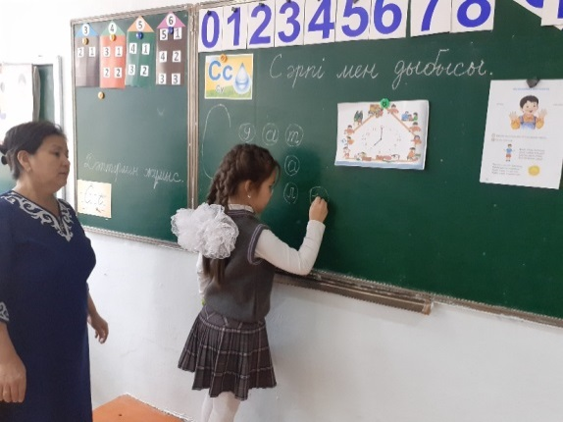
Сонымен қатар, егер оқушы жеке бірдеңе орындай алмаса, ол оны көршінің көмегімен партамен немесе топта жасай алады. Ал нақты топ үшін қиындық туғызған нәрсе ұжымдық қызмет процесінде түсінікті болады.
Бастауыш мектепте оқушылардың қабілеттерін дамыту көптеген факторларға, соның ішінде оларды қабылдау үшін қаншалықты көрнекі және ыңғайлы оқу материалына байланысты. Бастауыш сынып оқушыларының көңіл-күйі жақсы дамығандығы белгілі, ол әсіресе оқу материалының көрнекілігімен, жарықтығымен ерекшеленсе, оқушылардың эмоционалдық қарым-қатынасын тудырады.
Сабақтан тыс қызметте әр балаға ашуға мүмкіндік беретін әр түрлі конкурстар өткіземін.
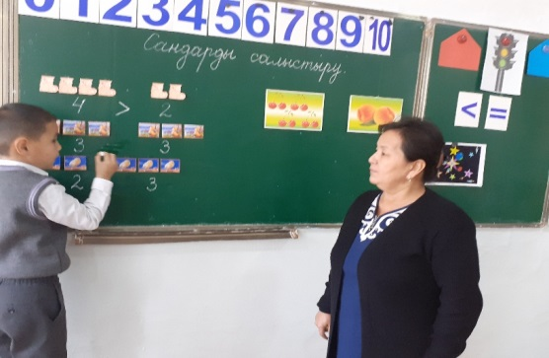
Біздің сыныпта дәстүрлі болды: мәнерлеп оқу конкурсы, суреттер конкурсы, түрлі қолөнер конкурстары, сахналық ертегі конкурстары.
Егер оқушылардың шығармашылығын дамытуға және осы жүйеде шұғылдануға бағытталған қолда бар әдістер мен тәсілдерді қолданса, онда жоғары нәтижелерге қол жеткізуге болады.
Адамның барлық қабілеттерін, оның ішінде шығармашылық қабілеттерін дамыту, әдетте, қызметте болады.
Бастауыш сынып оқушыларының негізгі қызмет түрі ретінде оқу, соңғылардың шығармашылық қабілеттерін дамытуға көмектеседі.

-15-
8. Тәжірибенің нәтижелілігі (тәжірибенің нақты практикалық нәтижеге бағытталуы, білім алушылардың жетістіктері мен жетістіктері)
Менің оқушыларым мектептің білім беру кеңістігін белсенді игеруде. Алған білім, іскерліктер мен дағдылар оқуда да оң әсер етеді.
Оқушылар облыстық, республикалық және халықаралық
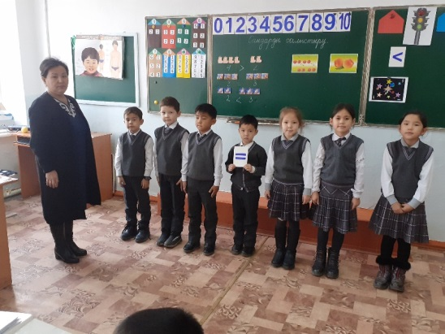
деңгейдегі түрлі конкурстарға белсенді қатысады. Менің сыныбымның оқушылары қоршаған әлем, әдеби оқу және т.б. салаларда зерттеулер жүргізеді, бұл, әрине, балалардың шығармашылық қабілеттерін дамытуға ықпал етеді.
Жобалау қызметі-бастауыш сынып оқушыларын дамыту мен тәрбиелеудің қозғаушы күші, олардың шығармашылық қабілеттерін дамыту және олардың адамгершілік, еңбек, зияткерлік, ақпараттық, экологиялық, көркем, эстетикалық мәдениетін тәрбиелеу.
Сондықтан мен осы әдіс негізінде тәрбиелеу мен оқытуға ерекше назар аударамын. Шығармашылық ойлау, дербестік, өзін-өзі бағалау және бағалау қызметінің негіздері, коммуникативтік біліктер мен өзге де қасиеттер кіші мектеп жасында қалануы тиіс.

Соңында

Шығармашылық ақылдың тууының құпиясын ашатын ұлы "формула" бар: "алдымен көпшілікке белгілі шындықты ашу, содан кейін кейбіреулерге белгілі шындықты ашу, ақырында шындықты ашу, ешкімге әлі белгісіз". Әлбетте, бұл интеллектінің шығармашылық қырының қалыптасу жолы, өнертапқыштық таланттың даму жолы. Біздің міндетіміз – балаға осы жолға тұруға көмектесу.
Мектеп алдында әрқашан мақсат тұр: шығармашылыққа қабілетті және заманауи өндіріске қызмет көрсетуге дайын тұлғаны қалыптастыру үшін жағдай жасау. Сондықтан болашаққа жұмыс істейтін бастауыш мектеп тұлғаның шығармашылық қабілеттерін дамытуға бағытталуы тиіс
.
-16-
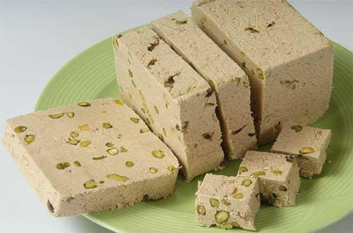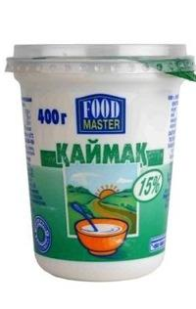
Дескриптор:
- Жануарлардан алынатын өнімдерді ажырата алады.
- Сол өнімдерді түсіне сәйкес бояйды.

Кері байланыс: «Басбармақ» әдісі

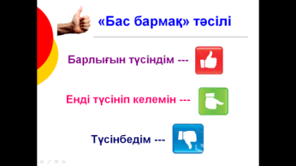

Соңы | Бағалау баспалдағы.  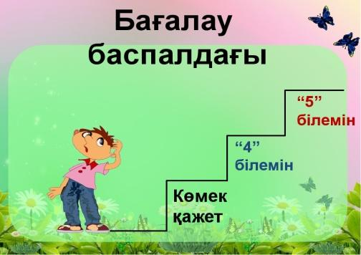
Қосымша мәліметтер
Саралау – оқушыға мейлінше қолдау |  | Бағалау – өзін-өзі бағалау, «Басбармақ», | Пәнаралық байланыс – дүниетану, музыка.
-35-
орындайды. Жануарлардан алынатын өнімдердің суретін тауып, соны бояйды: жұмыртқа, сүзбе, қымыз, құрт, шұбат, сүт, қаймақ, шұжық.

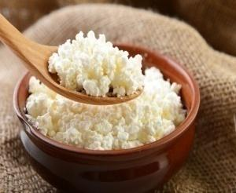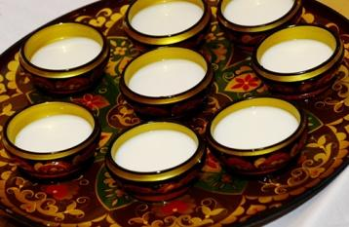
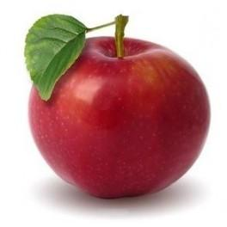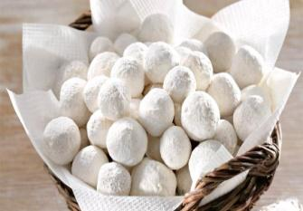
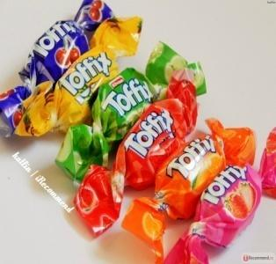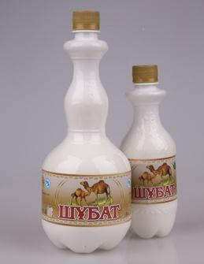
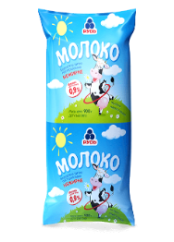
-34-
Баяндама: "Білім беру мазмұнын жаңарту жағдайында бастауыш мектепте оқушылардың шығармашылық қабілеттерін дамыту"»

Әлемдік тәжірибе әлемнің тұрақты өзгеруін ескере отырып, экономикалық және қоғамдық өмірге табысты қатысу үшін түлектерді даярлауды қамтамасыз ететін орта білім беруді дамытудың озық қарқынының қажеттілігін куәландырады.
Оқушының тұлғалық дамуы, оның әлеуметтенуі, психикалық және физикалық денсаулық сақтау міндеттерін іске асыруда мектептегі білім берудің рөлін күшейту маңызды.
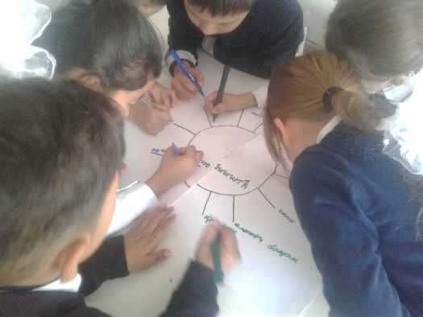
Әлеуметтік өзгерістер, қоғам өмірінің әлеуметтік-экономикалық және саяси жақтарын жаһандандыру мектепке әлеуметтік институт ретінде өскелең ұрпаққа сапалы жалпы білім алу мүмкіндігін беру мақсатында жалпы орта білім мазмұнын жаңарту талабын талап етеді.
Балалардың жаңа буыны рухани-адамгершілік құндылықтарға негізделген білімсіз табысқа жете алмайды, жаңа әлем жасай алмайды. Қазіргі таңда әлемде адамға жоғары талаптар қойылғанын және біздің республикамыздың білімді және зияткерлік азаматын қалай өсіру туралы ойлануымыз керек.
Бұл ретте баланың жасын ескеру керек және денсаулықты сақтау технологияларын қолдана отырып, жүктемені дұрыс жоспарлау, оқытудың жаңа әдістемелерін, тәсілдері мен нысандарын тиімді пайдалану қажет.
Бірінші негіз мектеп мақсаты болып табылады, өйткені оқыту процесін ұйымдастыру қоғамның және мемлекеттің алдына қойған және ол толық жүзеге асыру үшін қабылдаған мектептің басты мақсаты болып табылады.
Өйткені мектеп-мемлекеттің прогрессивті даму процесін жалғастыру үшін өтіп бара жатқан ұрпақтың қолынан эстафетаны қабылдауға дайын адамдардың жаңа буынын дайындау үшін қоғам мен мемлекет құратын әлеуметтік институт. Әр мұғалім өз жұмысын белгілі бір мақсатқа сәйкес және осы мақсатқа сәйкес құрады және өз жұмысында белгілі бір нәтижелерге қол жеткізеді. Сонымен қатар, өз

-17-
жұмысының басты мақсатын түсіндіру, оқу - тәрбие процесінде шешілетін барлық басқа да мақсаттардың дұрыс жұмысын құру, осы мақсаттарды жүзеге асыру үшін барабар құралдарды таңдау, өз жұмысын негізгі мақсатпен толық сәйкестікте құру, әрине, басқа да қосалқы мақсаттарды жүзеге асыруды ұмытпай, мұғалімнің тиімді қызметінің міндетті шарты болып табылады.
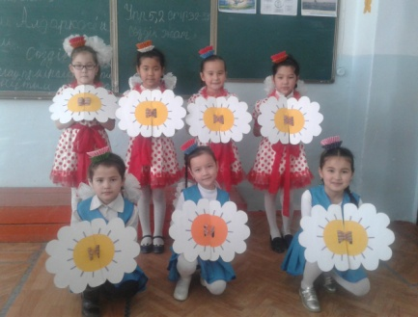
Қазіргі уақытта мектептің басты мақсаты әрбір оқушыны жоғары адамгершілік, мәдени, шығармашылық белсенді, іскер және әлеуметтік кемел тұлға ретінде тәрбиелеу болып табылады. В. А. Сухомлинский былай деп жазды: "Өзін - өзі тәрбиелеуге итермелейтін тәрбие-бұл менің терең сенімім бойынша нағыз тәрбие. Үйрету, тәрбиелеу орасан қиын соғады қарағанда, ұйымдастыру жексенбілік времяпровождение».
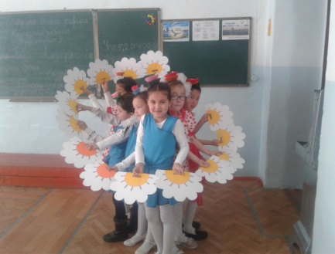
Қоғамның прогресі адамдардың шығармашылығын дамыту деңгейімен анықталады,сондықтан ол барлық уақытта адамның басты жетістігі ретінде қарастырылды. Міне, сондықтан оқушылардың шығармашылық қабілеттерін оқыту процесінде қалыптастыру туралы емес, оқушылардың жоғары адамгершілік шығармашылық тұлғасын тәрбиелеу туралы айту керек.
Мұғалімнің басты міндеті-әр оқушының табиғи қасиеттерін және ерекшеліктерін анықтау, оған өз қабілеттерін, қызығушылығы мен бейімділігін дамытуға көмек көрсету.
Білімді, білік пен дағдыларды беру мүмкін емес екенін түсіну маңызды, өйткені бұл адамнан тыс орын алған нақты объектілер емес, оқушының ерекше психикалық қасиеттері, ол тек өз қызметі барысында қалыптасады. Сондықтан мұғалім оқушыларға қажетті ақпарат бере алады, осы ақпаратты жеке біліміне қайта өңдеу бойынша, осы үлгілер бойынша тиісті дағдылар мен дағдыларды қалыптастыру бойынша

-18-
1. Қажетті сөздерді пайдаланып, кестені толтырады.
2. Алдымен жануарлардың тұратын мекенін, содан соң одан алынатын өнім түрін таңдап алады.
3. Жұмысты жұппен тексереді.
Кері байланыс: «Бағдаршам» әдісі
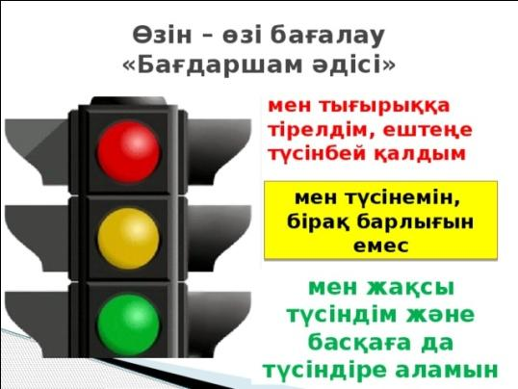
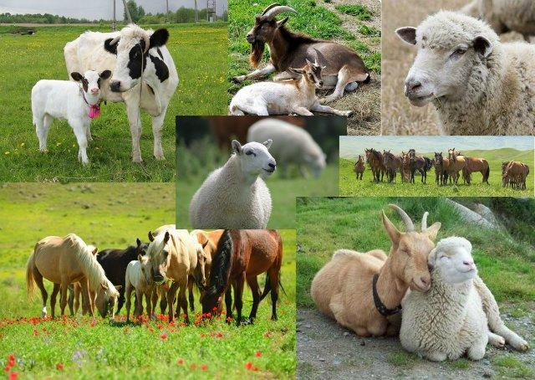
Жауабы:
Сиыр: сиырқора, сүт, ет.
Жылқы: атқора, қымыз, ет.
Қой: қойқора, жүн, ет.
Тауық: күрке, жұмыртқа, мамық, ет.
Түйе: түйеқора, шұбат, ет.

Жеке жұмыс.
Адамдар жануарлардан не алады? Бұл тапсырманы оқушылар өз бетінше
-33-
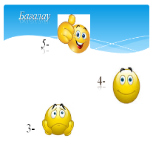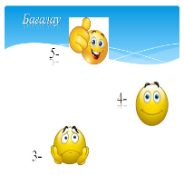
Дәптермен жұмыс
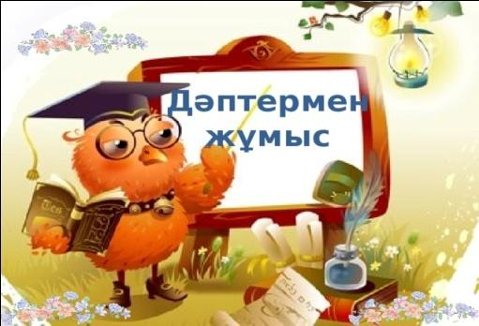
Үй жануарының атауы | Тұратын мекені | Қандай өнім алынады?
сиыр
жылқы
қой
тауық
түйе

Дескриптор

-32-
оқушылардың қызметін ұйымдастыра алады және басқара алады және әрбір оқушы осындай қызметті барынша тиімді жүзеге асырғысы келетін және атқара алатындай жағдай жасайды.
Оқушылардың шығармашылық белсенділігін қалыптастыру үшін мектептегі сабақтар оқушылардың жеке немесе ұжымдық өз бетінше әрекет ететін сабақтар болуы қажет. Балалардың шығармашылық дамуының маңызды факторларының бірі олардың шығармашылық қабілеттерін қалыптастыруға жағдай жасау болып табылады:
- Мектепте, сыныпта еркін атмосфера: авторитарлық, қызмет түрін таңдау мүмкіндігі жоқ.
- Оқушыларға сенім мен құрмет көрсету, оқушыларға үнемі
дербестік пен танымдық қызмет көрсету; балаларға көмек көрсету, мүмкіндігінше, айқын емес, жетекші емес.
- Оқушыларға сенім мен құрмет көрсету, оқушыларға үнемі дербестік пен танымдық қызмет көрсету; балаларға көмек көрсету, мүмкіндігінше, айқын емес, жетекші емес.
- Әр баланың мүдделеріне, оның бейімділігіне, денсаулығына, жан-жақты дамуына, оның қабілетіне назар аудару.
- Егер мұғалім шығармашылыққа, үнемі ізденіске, жасампаздыққа мұқтаж болмаса ғана нәтижеге қол жеткізу.
Осы факторларды ұстана отырып, сабақты эмоционалды, шығармашылық жүргізуге тырысамын. Бұл оқушыларды қызығушылықпен айналысуға мәжбүр етеді. Сабақта ойын тәсілдерін қолданамын.
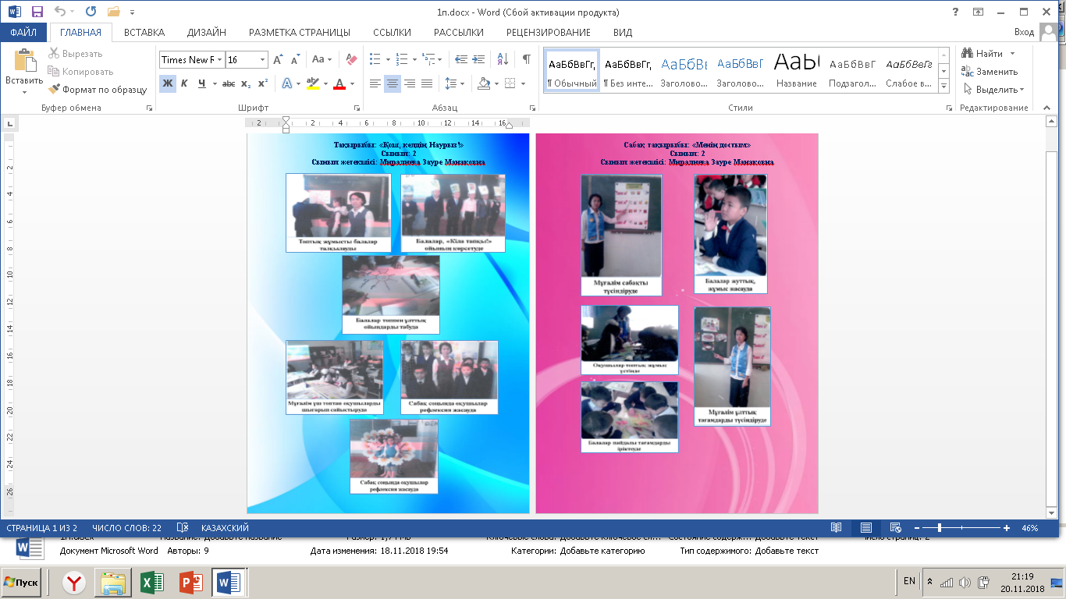
Сабақта ойнау-ең алдымен білім алушы, ол баланың сабақ материалына тұрақсыз назарын аударуы, жаңа білім беруі, оны шиеленісті ойластыруы, қиялын дамытуы тиіс.
Балалар ертегі сабақтарын жақсы көреді. Балалардың шығармашылық қабілеттерін дамыту үшін мен ертегіні түсіндірудің әдістемелік тәсілдерін қолданамын.
Шығарманы түсіндіре отырып, әрбір оқушы жаңа рөлде өнер көрсетіп, өзін шығармашылық көрсете алады.
Міне, кейбір тапсырмалардың мысалдары.

-19-
- бас кейіпкердің мінезін... қарсы алуға дейін және кейін сипатта.
- "Оқиғалар қатысушыларының" – кейіпкерлердің немесе заттардың атынан белгілі ертегінің сюжетін айтыңыз.
3) " одан әрі не болды?"- шығарманың сюжетін аяқтау.
4) кейіпкерлер антигерояға айналатындай ертегіні айту (зұлым – мейірімді, ашкөз – жомарт және т. б.)
5) ертегі кейіпкерлеріне тән емес (мысалы, жаңбыр тамшысы, кіру есігі, масақ пен Т.Б.) 1-2 пән бойынша ертегі жазу.
6) сюжетті болжау. Кідіріспен тыңдау ұсынылады.
7) бір ертегі ішінде таңбаларды ауыстыру.
8) ертегі сюжетіне қосымша кейіпкерлерді қосу.
9) бірнеше туындыны салыстыру – зе рттеу сипатына ие шығармашылық жұмыс.
Мысалы, ертегілер басталуын салыстыру. Бірінші сыныптан бастап балалар зерттеу ізденістерін жүргізіп, ертегілер әр түрлі жолмен басталады деген қорытындыға келеді: "өмір сүрді...", "кейбір патшалықта...", "әлемде өмір сүрді..." және т. б. Ертегі жазу-бұл балалардың шығармашылық қабілеттерін дамыту үшін тиімді тәсілдердің бірі.
Балалар ертегілерді тыңдауды жақсы көреді, бірақ, әдетте, оларды жасай алмайды. Сондықтан, балаларға өз ертегісін жазбас бұрын, оқудың басында балаларды біртіндеп "ертегінің" рөліне енгізуге көмектесетін тәсілдерді қолданған жөн.»:
- Ертегінің тірек сөздерін бөліп, таныс ертегіні қайта жасау, ертегінің басында немесе соңында шығарылуын, өзіндік ерекше ертегінің жасалуын жасау.
- Ертегі құрастыра отырып, оқушылар қиял сияқты интеллекттің ажырамас компонентін дамытады. Ең жақсы жұмыстар сабақта дидактикалық материал ретінде пайдаланылады, бұл барлық шығармашылық жұмыстың ары қарай ынталандыруы болып табылады.
- Шығармашылық ойлауды дамытуға кіріктірілген сабақтар, зерттеу-сабақтар, әдеби конференциялар көмектеседі, онда

-20-
Сергіту сәті Караокемен «Қошақаным» әнін айтады
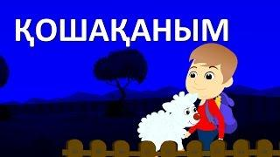

1. Суретпен жұмыс

Оқушылардың назарын дүкеннің қасында орналасқан көпқабатты үйге аудару. Адамға тотықұс, мысық, аквариум балықтары қандай пайда әкеледі? Деген сұрақтарға жауап ала отырып, оқушыларға жануарлардан азық-түлік пен киім жасайтын өнім (жүн, тері, мамық) алып қана қоймай, оларға қамқорлық жасау (емдеу, қоректендіру, қарау) керектігін түсіндіремін. Кімнің үйінде осындай жануарлар барын сұраймын.

Оқушыларға тірек сөздерді (тері, жүн, сүт, жұмыртқа, ет, сүт-молоко-milk) бірге хормен айтқызамын.

Дескриптор:
1. Үй ішіндегі жануарлардың пайдасын біледі.
2. Олар адамның көңіл- күйін көтеретінін біледі.
3. Оларға қамқорлық жасау керектігін түсінеді.
4. Жазылым
Кері байланыс: «Смайлик» әдісі

-31-
1. Айтылым және тыңдалым
Топпен жұмыс
«Алып кел, көрсет, бөліс» ойыны арқылы әр топтағы оқушы үйінен дайындап әкелген заттарына назар аудартып қалай және неден жасалғандары туралы айтып бөліседі.
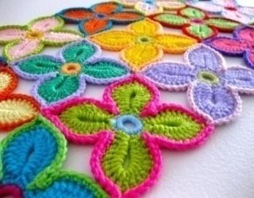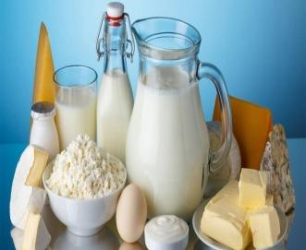


1-топ Жүннен жасалған өнімдер
2-топ Сүттен жасалған өнімдер
3-топ Теріден жасалған өнімдер

Дескриптор
1. Алтын ережені сақтау
2. Оқушылар өнімдердің қай жануардан алынғанын анықтайды
3. «Адам үй жануарларынан өте көп бұйым алады» деген қорытындыға келеді.
4. Жануарлардан алынған өнімдерді зерттеп, оның адам өміріндегі маңызына көз жеткізеді.
Кері байланыс: «Алақан» әдісі
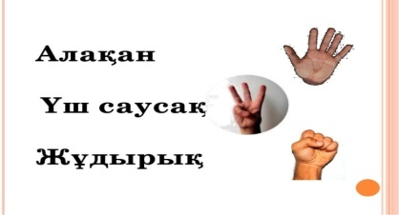
-30-
оқушылар ақыл-ой қызметін белсендіреді, талдайды, қорытынды жасайды.
Өз сабақтарыма синквейн жазуды енгіземін-бұл әдіс сабақтың кез-келген кезеңінде, тақырыпты зерделеуде, қайталауда орынды, бос шығармашылықтың нысаны болып табылады. Оқу үрдісінде синквейндерді қолдану оқушының әлеуетін дамыту, оның жеке мүмкіндіктерін ашу үшін тамаша тәсіл бола алады, баланың ішкі әлемін тануға ықпал етеді. Бұл менің оқушыларым үшін қызықты сабақ.
Оқушылардың сөйлеу тілін дамыту оның шығармашылық қабілеттерімен тікелей байланысты және олардың дамуына көмектеседі.
Оқушылар осындай тапсырмаларды жақсы көреді:
1. Келісу үшін жұмбақтар.
2. Сөзге рифма ойлап.
3. Шығарма чистоговорок.
4. Ребус және стишка жасаңыз.
5. Өлең жина.
6.Берілген бастама бойынша өлең жазыңыз.
Есте сақтау, зейін, қиял, сөйлеу тазалығы, дауысты басқару жаттығуларын, балалардың батылдығын, өз күшіне сенуін тудырады. Оқушылардың шығармашылық әлеуетін дамыту, шығармашылық тұлғасын қалыптастыру тек білім беру процесінің барлық қатысушылары – балалар да, мұғалімдер де, міндетті түрде ата-аналардың көмегі арқылы ғана мүмкін болады. Бұл бірлескен ізденіс, шығармашылық туралы. Бірлескен қызметте қатысушылардың шығармашылық қабілеті мен мүмкіндіктері барынша толық жүзеге асырылады: бір-бірін толықтыра отырып, олар дамудың сапалы жаңа деңгейіне жетеді. Жүйелі және мақсатты жұмыстың нәтижесінде оқушылардың шығармашылық жұмысқа дайындығы қалыптасады, қиял, ойлау дамиды, жаңа, стандартты емес, өзіндік ізденуге оң уәждемелік бағыты пайда болады.
Бұл зерттеу жобаларын әзірлеу кезінде жақсы көрінеді. Оқушылардың білім алушылықтары, мұғалімнің тәжірибесі мен білімі, ата-аналардың қызығушылығы үлкен рөл атқарады. Шығармашылық құзыреттіліктегі, үздіксіз білім беру мен тәрбиелеудегі, кәсіптік өзін-өзі анықтаудағы тұлғаның бәсекелестік артықшылықтарын қалыптастыру мақсатында негізгі бағыттар: көркем-эстетикалық, ғылыми-техникалық, экологиялық-биологиялық, туристік-өлкетану, әскери-патриоттық, әлеуметтік-педагогикалық, білім беру-сауықтыру және басқалар бойынша балаларға қосымша білім берудің мазмұны жаңартылады.

-21-
Білім беруді жаңарту жағдайында оқыту оқушылардың мүдделерін, қабілеттері мен қажеттіліктерін барынша толық ескеруге, олардың кәсіптік және білім беру мүдделеріне сәйкес оқыту үшін жағдай жасауға, заманауи шығармашылықпен дамыған тұлғаны тәрбиелеуге мүмкіндік береді.

Пайдаланылған әдебиеттер тізімі:

1. Т. Сайтимова " Қазақстандағы жалпы орта білім беруді жаңғырту»

2. К. Исмагулова "Бастауыш мектепте оқу үрдісін ұйымдастыру туралы"»2014. Алматы.

3.А.Симаковский "Балалардың шығармашылық ойлауын дамыту» .Ярославль 1997.
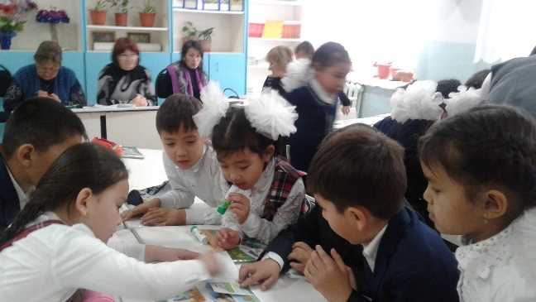

-22-
 | • Дүкендерге азық-түлік қайдан әкелінеді?  • Анасы не сатып алды? Өнімдер қайдан алынады?  • Адамдар жануарлардан қандай азық түлік өндіреді?  • Азық-түлік өнімдерінен басқа жануарлардан тағы не алынады?  • Кім шұбат, қымыз ішіп көрді?  • Шұбатты, қымызды немесе құртты қалай жасайтынын көргендерің бар ма?  • Не себепті ірі үй жануарларынан қаланың пәтерінде емес, ауылда асырайды?  • Кім жұмыртқаның ақуызын жақсы көреді?  • Жұмыртқадан тағы қандай ас әзірлеуге болады?  Адам үй құстарынан тағы не алады?  Дескриптор  1. Дүкенге азық-түлік қайдан келетінін біледі.  2. Өнімдердің қайдан алынатынын айта алады.  3. Ірі үй жануарларының қаланың пәтерінде не себепті асырамайтынын түсінеді.  Кері байланыс: «Шапалақтау» әдісі (әр топтың жұмысы шапалақтау арқылы бағаланады. )   | Ыдысқа құйылған сүт өнімдері: сүт, шұбат, қымыз, айран, құрт, май;
-29-
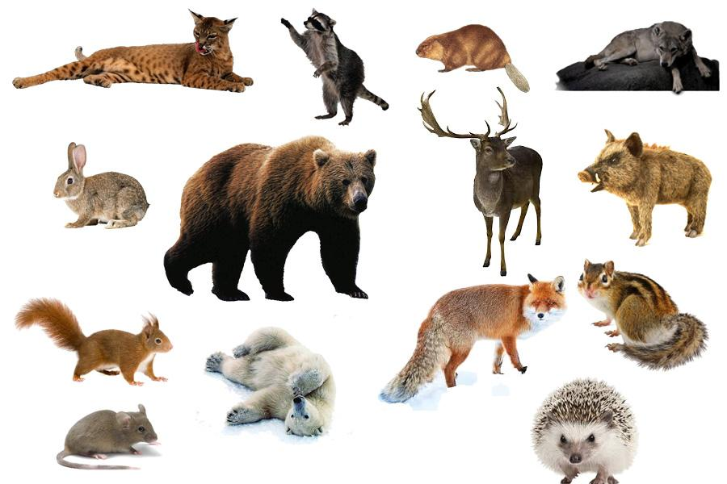
• Жабайы аңдар орманда мекен етеді;
• Суқоймада тіршілік етеді;
• Тауда мекендейді;
• Далада мекендейді;
• Өзін-өзі қорғайды;
• Өзін-өзі емдейді;
• Өздері төлдеріне қамқорлық жасайды;
• Өздері қорек табады;
Өздері ін қазып, үңгірлерді мекендейді.

Ортасы | 1. Оқылым. Оқулықпен жұмыс  Оқушыларға оқулықтағы сюжеттік суретке мұқият қарауды тапсыру. Мынадай сұрақтар қоямын:  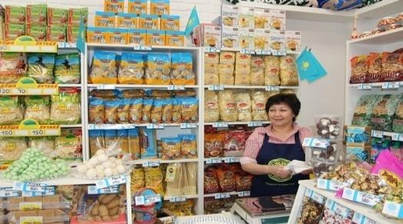   | Слайд, жүн мен мамық тан, теріден жасалған бұйымдар
-28-
Авторлық қысқаша жоспарлау мысалдары
САБАҚ: | Математика
Мектеп: | М.Горький атындағы жалпы орта мектеп
Күні:05.09.19ж | Мұғалімнің аты-жөні: Байжанова А Ш
СЫНЫП: 1 «Ә» | Қатысқандар: 24 | Қатыспағандар:
Сабақтың тақырыбы: | Сандарды салыстыру
Осы сабақ арқылы жүзеге асатын оқу мақсаттары | 1.1.1.2** бір таңбалы сандарды сандарды оқу, жазу жəне салыстыру  1.5.1.2** сандарды салыстыру кезінде қолданылатын ұғымдарды пайдалану  1.5.2.2** «+», «-», «=»,«>», «<»таңбаларын, цифрларды қолдану
Сабақ мақсаттары | Барлық оқушылар орындай алады:  10-ға дейін сандар қатарын біледі.
Сабақ мақсаттары | Оқушылардың көпшілігі орындай алады:  Сандардың қайсысы көп, қайсысы аз екенін ажырата алады.
Сабақ мақсаттары | Кейбір оқушылар орындай алады:  Сандарды салыстыру кезіндегі қолданылатын ұғымдарды біледі.
Тілдік мақсат | Оқушылар орындай алады:  Сандар мәнінің сәйкестігін талқылау үшін салыстыру терминдерін пайдалана алады.
Тілдік мақсат | Түйінді сөздер мен сөз тіркестері:  Тең, сонша, тең емес.
Тілдік мақсат | Сыныптағы диалог/жазылым үшін сай келетін тіл стилі:
Тілдік мақсат | Талқылауға арналған сұрақтар:  Мына заттарды салыстырғанда қандай айырмашылықты байқадыңдар?  3 саны 2-ден артық па?  Не себепті олай ойлайсыз?  ишара: смайлик, от шашу, бас бармақ
Алдыңғы оқу: | Күнделікті өмірде сандар ретімен санауды үйрену тәжірибесі бар.
Жоспар
-23-
Жоспарланған уақыт есебі | Сабақ барысы | Ресурстар
Басы | Психологиялық дайындық:  Есептеуге жүйрік болсаң жасыңнан,  Математикаға орын берсең басыңнан.  Барлық ғылым бізге үйір болады,  Досың олар, табылатын қасыңнан. | 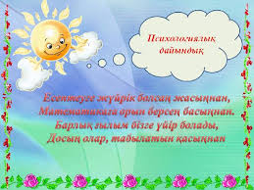
Ортасы  Тапсырма 1 | (Ж) Оқушылар арасында жұппен жұмыс ұйымдастыру. Әрқайсысы бірнеше асық алады. Әр жұп қолдарындағы асықтарды салыстырады. Басқа жұптармен салыстырып, ең көп асық санының қай жұпта екенін табады.  (Ұ,Ө) «Артық», «кем» ұғымдарын тексеріңіз. Сандарды салыстыруда демонстрациялық сандық түзуді қолданыңыз. Оқушылардың түсінгенін тексеріп, сұрақ қойыңыз: 3 саны 2-ден артық па? Мұны қалай түсіндіреміз? Салыстыру нәтижесін таңбалар арқылы қалай жазып көрсетуге болады деп ойлайсыздар?  Бас бармақ арқылы бір-бірін бағалау. | 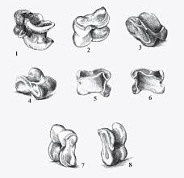
Бағалау критерийлері  Сандарды салыстыру арқылы «артық», «кем», «сонша» ұғымдарын меңгере алды. | Дескрипторлар  - Сандарды салыстырады.  - «Артық», «кем», «сонша» ұғымдарын түсіндіре алады.  - Салыстыру нәтижелерін таңбалай алады.
-24-
Алдыңғы оқу: |  | Жабайы жіне үй жануарлары туралы біледі, түрлерін ажырата алады.
Жоспар
Жоспарланған уақыт есебі | Жоспарланған жаттығу түрлері(төмендегі жазбаларды сіз жоспарлаған жаттығу түрлерімен ауыстырыңыз)
Басы | «Ойшылдың қалпағы» ойыны арқылы алдыңғы білімін жаңа сабақпен байланыстырамын.  
Басы | Сары қалпақ таңдағандар үй жануарлары туралы әңгімелейді:  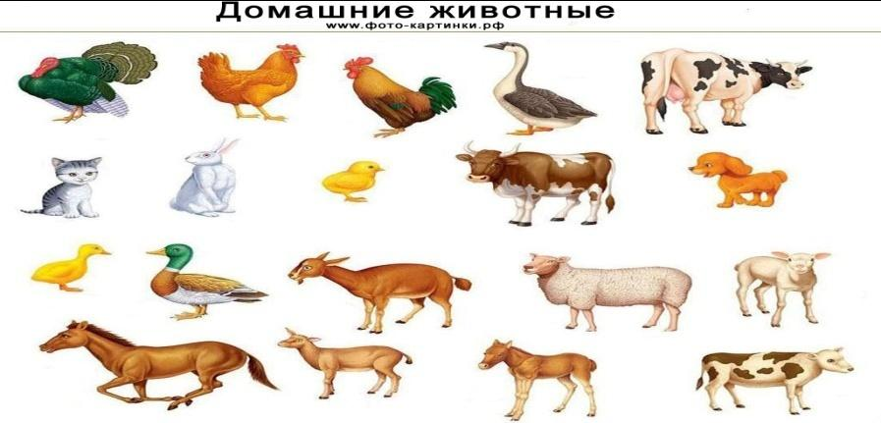  • Үй жануарлары адамдардың жанында тіршілік етеді;  • Адам оларға қора, үйшік салады;  • Оларды қоректендіреді;  • Оларды күтеді;  • Төлдеріне қамқор болады.  Қара қалпақ таңдағандар жабайы жануарлар туралы әңгімелейді:

-27-
түрлендіресіз? |  | байланыс (тәрбие элементі).
 |  | Көркем еңбек, АКТ.

Мектеп: | М.Горький атындағы жалпы орта мектеп
Тақырыбы: | Адамдар жануарлардан не алады?
Пәні: | Жаратылыстану
Күні: 23.10.19ж | Мұғалімнің аты: Байжанова А.Ш
Ортақ тақырып | Өзім туралы
Сынып: 1 «Ә» | Қатысқандар: | Қатыспағандар:
Осы сабақ арқылы жүзеге асатын оқу мақсаттары | 1.2.2.2 жабайы және үй жануарларын ажырату, үй жануарларынан және үй құстарынан алынатын өнімдерді білу, анықтау;
Бағалау критерийлері | - Жабайы және үй жануарларын айтады, ажыратады.  - Жануарлардан алынатын өнімдермен танысады.  - Жануарлардан алынатын өнімдердің денсаулыққа пайдасы туралы әңгімелейді.  - Үй жануарларынан өте көп өнім алатынына көз жеткізеді.
Сабақ мақсаты | Барлық оқушылар: Жануарлардан не алынатынын біледі.
Сабақ мақсаты | Оқушылардың басым бөлігі: Үй жануарларынан және үй құстарынан алынатын өнімдерді ажырата біледі.
Сабақ мақсаты | Кейбір оқушылар:Жабайы жануарларға қарағанда үй жануарларының адам өмірінде маңызы зор екенін түсінеді.
Тілдік мақсат | Адамдардың жануарлардан не алатыны туралы оқушылар зерттеу арқылы көз жеткізіп түсіндіреді.  Тірек сөздер: тері, жүн, сүт, жұмыртқа, ет.  Сүт-молоко- milk
-26-
Сергіту сәті | «Ханталапай» ойынын ойнату.  Оқушылар шеңбер бойымен отырады. Мұғалім асықтарды «ханталапай» деп ортаға қарай шашып жібереді. Отырғандар тез-тез жиып алуы керек. Қолдарындағы асықтарды салыстырады, кімнің асығы аз\кем болса,сол жеңілген болады. |  |  | 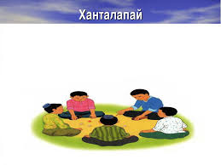
Тапсырма 2 | (Т) Оқулықпен жұмыс.  Суреттегі заттар қатарын салыстыру.  Отшашу арқылы бір-бірін бағалау. |  |  | 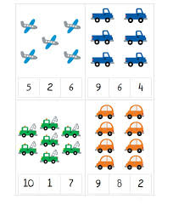
Бағалау критерийлері  Суреттегі заттар қатарын салыстыра алады. | Дескрипторлар  - Сұрақтарға жауап бере алады.  - Заттарды салыстыра алады.
Соңы  Рефлексия | (Ө) «Айға ұшу» ойын  (Әр оқушыға тапсырма жазылған зымыран суретін тарату) Жылдам шығарған оқушылар өз зымырандарын Айдың суреті тұрған магнит тақтасына жапсырады.  Сандарды салыстыру < > =  5 * 5 8 * 2 4 * 9  3 * 6 3 * 3 10 * 6 |  |  | 
Қосымша мәліметтер
Саралау – оқушыға мейлінше қолдау көрсетуді қалай жоспарлайсыз? Қабілетті оқушыға тапсырманы қалай |  | Бағалау – оқушы білімін тексеруді қалай жоспарлайсыз? | Пәнаралық байланыс –  Денсаулық және қауіпсіздік,  АКТ-мен байланыс.  Құндылықтармен
-25-


